Муниципальное бюджетное образовательное учреждение
дополнительного образования
«Центр детского творчества и методического обеспечения»

Информационный бюллетень
№2 (24)

«Взаимодействие семьи
и учреждения дополнительного образования
в формировании у учащихся
духовно-нравственных ценностей»



г. Череповец
2016 г.
Содержание

Введение…………………………………………………………………………………………………….с.3
Раздел 1.
- Взаимодействие с семьей в объединениях «Жизнь в общении», «Общаемся играя», «Будущий первоклассник»
Цветкова Марина Юрьевна,
педагог дополнительного образования МБОУ ДО «ЦДТ и МО»……………………………………………..с.5

- Взаимодействие с семьями учащихся в объединении «Мультфильмы»
Карпова Наталья Юрьевна,
педагог дополнительного образования МБОУ ДО «ЦДТ и МО»……………………………………………..с.7

- Взаимодействие с семьями учащихся вокально-эстрадной студии «Мечта»
Тихомирова Елена Михайловна,
педагог дополнительного образования МБОУ ДО «ЦДТ и МО»…………………………………………….с.9

Раздел 2.
- Конспект совместного занятия для детей и родителей «Изготовление народной куклы Пасхи к празднику»
Ульянова Любовь Владимировна,
педагог дополнительного образования МБОУ ДО «ЦДТ и МО»…………………………………………...с.11

- Сценарий досугового мероприятия. Устный журнал «Здоровое детство в здоровой семье».

Сычева Татьяна Дмитриевна,

педагог дополнительного образования МБОУ ДО «ЦДТ и МО»……………………………………………с.26

- Сценарий праздничного концерта «Мамин праздник»
Илатовская Алена Игоревна,
педагог дополнительного образования МБОУ ДО «ЦДТ и МО»…………………………………………...с.32

Введение

В дополнительном образовании предметная обученность, предметные знания не должны являться самоцелью, более важным является развитие внутренней культуры личности, ее включение в систему общечеловеческих ценностей. Говоря словами Льва Толстого, «из всех наук, которые человек может и должен знать, главнейшая есть наука о том, как жить, делая как можно меньше зла и как можно больше добра». Формирование духовно-нравственной основы личности является основной целью работы МБОУ ДО «Центр детского творчества и методического обеспечения». В учреждении реализуется воспитательная программа, которая охватывает весь образовательный процесс: учебные занятия, досуговую деятельность и общение внутри учреждения и за его пределами.
С 2013 по 2016 год в учреждении реализовывался инновационный проект «Условия духовно-нравственного воспитания учащихся в микросреде Центра детского творчества». Педагогами, участвующими в проекте, создается специальное воспитательное пространство, в котором происходит усвоение учащимися нравственных норм и ценностей, а взаимодействие с социумом, в т.ч. с семьей, наполняет это пространство событиями, обогащает социальный опыт детей и взрослых.
Основу образовательного процесса в «ЦДТ и МО» составляют базовые национальные ценности (патриотизм, гражданственность, человечество, семья, наука, труд и творчество, культура, искусство и литература, природа). Эти ценности не могут быть локализованы в содержании отдельного творческого направления, формы или вида образовательной деятельности. Они должны пронизывать всё содержание, весь уклад жизни объединения и учреждения, всю многоплановую деятельность ребенка и снимать барьеры между отдельными видами творчества, между образовательным учреждением и семьей.
В последние годы развивается и внедряется новая философия взаимодействия семьи и образовательного учреждения. В основе ее лежит идея о том, что за воспитание детей несут ответственность родители, а все остальные социальные институты призваны поддерживать и дополнять их воспитательную деятельность.

Идея взаимосвязи общественного и семейного воспитания нашла своё отражение в ряде нормативно-правовых документов, и в первую очередь - в законе «Об образовании в РФ» (ст.44, п.1), где записано, что «родители (законные представители) несовершеннолетних обучающихся имеют преимущественное право перед всеми другими лицами. Они обязаны заложить основы физического, нравственного и интеллектуального развития личности ребёнка в раннем возрасте».
Приоритеты государственной политики в области воспитания определены в Стратегии развития воспитания в Российской Федерации на период до 2025 года: воспитание детей в духе уважения к человеческому достоинству, национальным традициям и общечеловеческим достижениям; поддержка определяющей роли семьи в воспитании детей, уважение к авторитету родителей и защита их преимущественного права на воспитание и обучение детей перед всеми иными лицами.
«Концепция духовно-нравственного развития и воспитания личности гражданина России» подчеркивает, что «духовно-нравственное развитие и воспитание личности начинается в семье. Ценности семейной жизни, усваиваемые ребенком с первых лет жизни, имеют непреходящее значение для человека в любом возрасте. Взаимоотношения в семье проецируются на отношения в обществе и составляют основу гражданского поведения человека».
В действительности деятельность образовательных организаций чаще всего в разы превышает интенсивность деятельности семьи. Но иначе и быть не может, так как именно педагоги являются специалистами в области образования, а потому должны инициировать взаимодействие с родителями, приводящее обе стороны к сотрудничеству, создавать условия для сотрудничества. Трудовая функция «Обеспечение взаимодействия с родителями (законными представителями) учащихся, осваивающих дополнительную общеобразовательную программу, при решении задач обучения и воспитания» прописана в профессиональном стандарте педагога дополнительного образования.
Сотрудничество педагогов и родителей предполагает равенство позиций, уважительное отношение. Взаимодействие должно быть таким, чтобы родители были не пассивными наблюдателями, а активными участниками воспитательного процесса. Важно, чтобы позиции педагогов и родителей не противоречили друг другу, а положительно и активно воспринимались ребёнком. Это осуществимо, если педагоги и родители станут союзниками и единомышленниками, заинтересованно и согласовано будут решать проблемы воспитания.
Учреждение дополнительного образования детей, как особый тип образовательного учреждения, имеет свою специфику по организации работы с семьей. Наша сильная сторона в том, что в дополнительном образовании можно наиболее полно реализовывать принцип преемственности, учета особенностей семейной социализации учащихся. Слабая сторона в том, что родители являются самыми труднодоступными участниками образовательного процесса.
Сегодня педагоги-практики учреждений дополнительного образования нуждаются в осмыслении имеющегося опыта и проблем сотрудничества с семьями учащихся, выявлении наиболее перспективных направлений и форм такой работы. Без союза с семьей, без активного и заинтересованного взаимодействия с родителями, без установления прочных и продуктивных контактов сложно ожидать высоких результатов в духовно-нравственном развитии ребенка. Чтобы воспитать ребенка, надо воспитывать родителей. Речь идет о просветительской работе и о создании условий для включения родителей в воспитательное пространство учреждения.
Педагогический коллектив МБОУ ДО «Центр детского творчества и методического обеспечения» поддерживает и старается сохранить традиционные формы работы с семьей.
Так, для активизации родителей и их вовлечения в образовательный процесс в учреждении уже много лет реализуется сквозная программа «Семья». В рамках программы проводится изучение семей учащихся, организуется консультативная, досуговая, социально-просветительская деятельность. Традиционно проводятся «Недели семьи» (ноябрь и апрель), когда педагоги особенно активно, целенаправленно взаимодействуют с семьями учащихся: организуют различные мероприятия.
В качестве отдельной категории выступают родители, имеющие детей с ограниченными возможностями здоровья. С ними сотрудничество осуществляется несколько иначе: в более тесном контакте. Одной из зарекомендовавших себя форм работы с семьями, имеющими детей с ОВЗ, является работа родительского клуба «Мир моих увлечений». Отношения в клубе строятся на принципах добровольности, личной заинтересованности. Людей здесь объединяет общая проблема, совместные поиски оптимальных форм помощи ребенку. Для родителей организуются творческие мастерские, неформальные встречи за чашкой чая, где можно обсудить волнующие вопросы.
Сегодня перед педагогическим коллективом встают вопросы: как наполнить традиционные формы работы с родителями нравственным содержанием? И при этом как сделать общение с родителями живым, создать условия, чтобы им захотелось с нами сотрудничать? Как сделать родителей нашими партнерами в духовно-нравственном воспитании детей? Для решения данных вопросов 29 января 2016 года в «ЦДТ и МО» был проведен тематический педагогический совет «Взаимодействие семьи и учреждения дополнительного образования по формированию у учащихся духовно-нравственных ценностей». На педагогическом совете было принято решение выпустить тематический информационный бюллетень.
В 1 разделе сборника представлен опыт работы педагогов МБОУ ДО «Центр детского творчества и методического обеспечения» по взаимодействию с семьями учащихся по вопросам нравственного воспитания, 2 раздел включает конспекты занятий и сценарии досуговых мероприятий, разработанных для детей и их родителей.

Раздел 1.
Взаимодействие с семьей в объединениях
«Жизнь в общении», «Общаемся играя», «Будущий первоклассник».

Цветкова Марина Юрьевна,
педагог дополнительного образования
МБОУ ДО «ЦДТ и МО»

Основой духовно - нравственного воспитания является культура общества, семьи и образовательного учреждения - той среды, в которой живет ребенок, в которой происходит становление и развитие.
Семья – это первый в жизни ребенка мир общения и взаимодействия с другими людьми. В подростковом возрасте семья приобретает особое значение для ребенка. Мир семьи имеет свои особенности по сравнению с другими социальными группами. Каждая семья имеет свою историю, накопленный опыт общения. Семья-это разновозрастная группа, и поэтому подрастающий ребенок учится взаимодействию и общению с людьми разных поколений. Основой любого государства является семья, главным и ведущим условием сохранения и поддержания духовной истории народа, традиций, национальной безопасности.
Практика работы по духовно-нравственному воспитанию детей в рамках проекта МБОУ ДО «ЦДТ и МО» по теме «Условия духовно-нравственного воспитания обучающихся в микросреде Центра детского творчества» показывает, что работе с семьей необходимо уделять основное внимание.
На всем протяжении реализации дополнительной общеразвивающей программы, участвующей в экспериментальной деятельности «Жизнь в общении», ведется работа с обучающимися, а также их родителями. По примеру проделанной работы, выстраивается взаимодействие педагога с родителями и учащимися и в других реализуемых мной программах: «Общаемся играя», «Будущий первоклассник».
Наша задача – помочь родителям осознать, что, в первую очередь, в семье должны сохраняться и передаваться нравственные и духовные традиции и ценности, созданные нашими предками. Что именно родители ответственны за воспитание детей перед Богом и обществом, донести до детей огромную роль семьи, ее значение в жизни человека, как родительской, так и своей собственной.
Работа с родителями детей, занимающимися в объединениях, ведется по двум основным направлениям:
- Просветительская работа: бюллетень «Воспитание без насилия», «Конфликты подросткового возраста», «Умей прощать ребенка», «Компьютерная зависимость», «Вологодчина против домашнего насилия», «Против ПАВ». Данная форма работы позволяет родителям обратить внимание на проблемы и переживания ребенка, обратить внимание на актуальные темы в обществе.
Одной из основных форм работы по психолого - педагогическому просвещению семьи является родительское собрание. Использую такие приемы, которые активизируют внимание родителей, способствуют более легкому запоминанию сути бесед, создают особый настрой на доброжелательный разговор. (притчи, сказки, пословицы и поговорки).
- В рамках недели семьи проводятся совместные занятия родителей с детьми «Умей прощать ребенка», «Как хорошо без конфликтов в семье», «Психологическая подготовка к ЕГЭ и ОГЭ», «Создание открытки - снеговик», «День отца». Данные занятия способствуют созданию условий для сотрудничества между родителями, детьми и педагогом, развитию доверительных отношений, рефлексии внутрисемейных отношений, несут очень большую диагностическую информацию. Так же проводятся беседы с родителями по интересующим их вопросам, которые входят в сферу моей компетентности как педагога. Через содействие родителям в решении индивидуальных проблем воспитания детей, опоры на положительный опыт семейного воспитания, достигается продуктивная, положительная коммуникация трех сторон.
Организованное сотрудничество может дать импульс к построению взаимодействия с семьей на качественно новой основе, предполагающей не просто совместное участие в воспитании ребенка, а осознание общих целей, формирование доверительных отношений и стремление к взаимопониманию.
В дополнительных общеразвивающих программах «Жизнь в общении» и «Общаемся играя», большой блок учебных тем посвящен психологии семьи. Данные темы направлены на: формирование представлений о семейных ценностях, формирование уважения к членам семьи, воспитание семьянина, любящего своих родителей, формирование понимания сущности основных социальных ролей, духовно – нравственных ценностей современной православной семьи, что является актуальным в современном мире и на что направлена деятельность ЦДТ в рамках экспериментальной работы по теме «Условия духовно-нравственного воспитания обучающихся в микросреде Центра детского творчества».
Учащиеся объединения включены в учебную деятельность, которая не ограничена простой передачей знаний и общественного опыта, а опосредована всей системой отношения с другими людьми и обществом в целом. Вовлеченность в коллективные отношения (внутригрупповые и межгрупповые) способствует личностным изменениям, вплоть до коррекции личности (В.А. Яковлев); обладает возможностью участия в разного рода деятельности (от тренинга до культурно-просветительских программ). Духовно-нравственное развитие и воспитание личности в целом является сложным, многоплановым процессом. Оно неотделимо от жизни человека во всей её полноте и противоречивости, от семьи, общества, культуры, человечества в целом, от страны проживания и культурно-исторической эпохи, формирующей образ жизни народа и сознание человека.
Учащиеся проводят сбор и переработку информации о своей семье, семейных традициях и ценностях, что позволяет на более глубоком, осознанном уровне, проанализировать и вчувствоваться во взаимоотношения и культуру своей семьи. (Например: Сбор информации о новогодних традициях в семье, загадывать желание прыгая со стула, раскладывать маленькие подарочки по носочкам). Такого рода задания, способствуют развитию внутрисемейных отношений, а так же взаимодействию семьи и педагога.
На протяжении всего учебного процесса, с учащимися проводятся беседы о роли семьи, о том, что именно она дает ему представления о культуре коллективного существования, о культуре труда, прививает навыки интеллектуальной культуры.
На занятиях важно задействовать механизм рефлексии, позволяющий осознавать себя, свое поведение в окружающем мире и сопоставлять знание о себе с той информацией о духовном и нравственном, которая поступает на лекциях, семинарах и во время самостоятельной работы обучающихся на занятиях в объединениях.
Очень важно, что семья, представляет собой разновозрастную социальную группу, в ней есть представители двух, трех, а иногда и четырех поколений, они противоречивы и их взгляды часто противоположны, в чем-то схожи, но все же они вместе создают свои определенные семейные традиции, вступают в самые различные по характеру взаимоотношения.
Одна из базовых национальных ценностей семья – это любовь и верность, здоровье, достаток, уважение к родителям, забота о старших и младших, забота о продолжении рода.
Семья - это жизненный центр, взращивающий в душе человека вечные ценности добра, красоты, разумности и любви, духовное начало человека. Принципы любви, гармонии и красоты, в устроении общества и человека, обладают огромными воспитательными возможностями, которые и используются при реализации дополнительных общеразвивающих программ.

Взаимодействие с семьями учащихся в объединении «Мультфильмы»

Карпова Наталья Юрьевна,
педагог дополнительного образования
МБОУ ДО «ЦДТ и МО»

Реализуя дополнительную общеразвивающую программу «Лепилка» и наблюдая за тем, что дети стали выходить за рамки предлагаемого программой материала, я предложила им сделать пластилиновый мультфильм. В течение трех недель мы создавали сюжет, лепили героев, делали фон, снимали мультик. Работала очень дружная сплоченная команда – ссориться было некогда. В итоге у нас получилась добрая сказка. Так возникла идея продолжить занятия с детьми, заканчивающими программу «Лепилка», по новой программе «Мультфильмы». С этого учебного года реализуется данная программа технической направленности, в ходе которой создаются условия, обеспечивающие развитие технических способностей детей в анимационной деятельности с учетом их индивидуальных возможностей. Актуальность программы в том, что она позволяет средствами дополнительного образования формировать художественно-эстетический вкус учащихся, создает основу для образно-эмоционального восприятия экранных искусств; в ее высокой технической значимости; в том, что интеграция различных видов художественной деятельности в образовательный процесс способствует познавательному и творческому развитию ребенка.
Ценностные установки духовно-нравственного развития и воспитания учащихся, заложенные в программе «Мультфильмы», согласуются с традиционными базовыми национальными ценностями: патриотизм, социальная солидарность, гражданственность, семья, личность, труд и творчество, наука, традиционные религии, искусство и литература, природа, человечество. Работа в направлении духовно-нравственного развития и воспитания учащихся проводится как на учебных занятиях, так и в рамках воспитательной программы.
За сравнительно немногие годы своего существования искусство мультипликации успело вобрать в себя множество сюжетов, взятых из всемирного фольклора, из произведений классики, из книг детских писателей. Познавательная, нравственно-эстетическая сила такой малой формы, как мультфильм, чрезвычайно велика. Средствами этого вида искусства, проводя беседы, мы говорим с детьми об учении и труде, о мужестве и героизме, о дружбе и привязанности, о честности и легкомыслии, о зле эгоистического равнодушия и радости чувства сопереживания, об уважении к взрослым, доброте, справедливости. Приветствуется использование детьми примеров из жизни своей и близких. После просмотров мультфильмов-сказок с поучительным смыслом обязательно проходит обсуждение идеи, смысла просмотренного, находится связь с личным опытом детей. Дети младшего школьного возраста во время просмотра мультфильма довольно заметно проявляют чувства милосердия, сострадания, сопереживания. Некоторые из них в процессе беседы и обсуждения мультфильма готовы прийти на помощь герою мультфильма или ином ровеснику, который бы попал в плохую ситуацию. Можно утверждать, что получая положительные примеры поведения героев мультфильма, ребенок будет повторять их в реальной жизни. Очень полезны и интересны зарисовки, сделанные школьниками под впечатлением просмотренного мультфильма.
Детям также дается возможность проявить свои творческие способности: придумать сюжет для мультфильма, рисованных или кукольных персонажей. Как правило, идеи для сюжетов у девочек носят мирный характер, мальчикам близка военная тематика. В ходе обсуждений и дальнейшей работы над мультфильмом в итоге, не зависимо от темы, подобно как в сказке, он заканчивается миром. Примером может служить мультфильм «Война и мир», мультфильм «Одна рифма» имеет девиз «старость нужно уважать». Занятие анимацией прививает устойчивый интерес к литературе, театру, совершенствует навык воплощать в игре определённые переживания, побуждает к созданию новых образов, тем самым развивая личность ребенка.
Огромное значение имеет воспитательная роль мультипликации. Сказка для ребенка - энциклопедия жизни, она учит ребенка тому, что доброе начало восторжествует, а зло будет наказано. А возможность самому воплотить сказку наяву, буквально сделать ее своими руками – это очень важный жизненный опыт, повышение самооценки, гармонизация всей личности ребенка. Мультфильмы собственного производства обладают мощным потенциалом. Это необычное хобби поможет детям почувствовать себя увереннее, определиться со своими будущими целями, понять вечные жизненные ценности.
Используя на занятиях технологию коллективного взаимодействия, в ходе которой:
- учебная группа делится на подгруппы с целью решения определенных конкретных задач;
- каждая подгруппа получает определенное задание и выполняет его под руководством лидера группы;
- работа в подгруппе организуется таким образом, чтобы можно было оценить вклад каждого участника подгруппы в общее дело;
- составы подгрупп не являются постоянными;
- специально создаются ситуации, когда дети самостоятельно принимают решение о помощи своим товарищам,
каждый ребенок работает в индивидуальном темпе; повышается ответственность не только за свои успехи, но и за результаты коллективного труда; формируется адекватная самооценка личности, своих возможностей и способностей, достоинств и ограничений. У педагога отпадает необходимость в сдерживании темпа продвижения одних и стимулировании других учащихся, что позитивно сказывается на микроклимате в коллективе.
Практический материал для занятий с детьми позволяет не только усваивать обобщенные знания (нормы, правила), но и учиться видеть их проявление в жизни, давать оценку реальному поведению людей, взрослея, замечать усложнение жизненных ситуаций и способов их разрешения.
Главная педагогическая ценность мультипликации как вида современного искусства заключается, прежде всего, в возможности комплексного развивающего обучения детей. Кроме того, именно мультипликация помогает максимально сближать интересы взрослого и ребенка, отличаясь доступностью и неповторимостью жанра. С ее помощью можно сделать процесс обучения удовольствием не только для детей, но и их родителей.
Уже традиционным стало активное участие родителей детей, занимающихся в объединениях, в социальных проектах («Дарю тебе сердце»), акции ко Дню пожилого человека, в оказании помощи нуждающимся, заботе о животных, в совместных открытых занятиях, культурно-досуговых мероприятиях в рамках «Недели семьи». Появление программы «Мультфильмы» вызвало интерес, как со стороны детей, так и со стороны их родителей. Даже на первом собрании у родителей горели глаза как у детей - им самим было очень интересно. На совместные занятия в рамках «Недели семьи» семьи пришли практически в полном составе. Все смогли включиться в процесс производства и съемки мультфильмов. В ходе коллективного взаимодействия был выбрана идея, сюжет мультфильма, распределены роли с учетом индивидуальных возможностей, возрастных особенностей. Увлекательное занятие объединило как каждую семью в отдельности, так и все присутствующие семьи одним интересным делом, итогом которого стал мультфильм «Алфавит». (Демонстрация мультфильма)
Систематическая, целенаправленная работа с использованием мультфильмов, активных видов и форм занятий способствует улучшению детско-родительских отношений, вовлечению родителей и детей в совместную деятельность, помогает воспитать человека, для которого нормы, правила и требования общественной морали выступали бы как его собственные взгляды, убеждения, как глубоко осмысленные и привычные формы поведения, приобретённые в силу внутреннего влечения к добру.

Взаимодействие с семьями учащихся вокально-эстрадной студии «Мечта»

Тихомирова Елена Михайловна,
педагог дополнительного образования
МБОУ ДО «ЦДТ и МО»

Программа вокально-эстрадной студии «Мечта» разработана с целью обеспечения оптимальных условий для развития ребенка, наделенного способностями и тягой к творчеству, развитию его вокальных возможностей, а также самореализации в творчестве.
Именно в период детства важно реализовать творческий потенциал ребенка, приобщить его к певческому искусству.
Но мы ставим перед собой не только задачи научить ребенка правильному пению, овладеть конкретными вокальными приемами и сделать из него успешного вокалиста, но и способствовать его гармоничному развитию и воспитанию. Программа ВЭС «Мечта» обладает большим потенциалом в плане личностного и духовного развития.
Программа реализуется в течение нескольких лет, предусматривает обучение по ступеням. Дети приходят в студию в маленьком возрасте, в 5 лет, а вместе с ними приходят папы, мамы, бабушки, дедушки. Совместная работа ведётся на протяжении большого периода детства ребёнка: от дошкольного возраста до 18 лет.
Одним из результатов такой работы является то, что ребята, окончив программу обучения, не хотят уходить из студии, а некоторые из них планируют связать с музыкой свою профессию.
Наша программа основана на индивидуальном подходе к каждому ребёнку. Чувствуя доброжелательную атмосферу, ребёнок открывается, делится своими секретами, проблемами, чем-то наболевшим. Решая профессиональные задачи, педагог невольно становится свидетелем личной жизни ребёнка, его отношений в семье, его интересов, и решает также психологические задачи. Решение таких задач имеет успех при взаимодействии с родителями. Имея и положительный, и отрицательный опыт, мы стараемся сразу наладить контакты с родителями - интересуемся здоровьем ребенка, учёбой, рассказываем после занятия, как оно прошло, даём рекомендации по домашней работе (контроль дыхания, задание делать упражнения, выучить песню и прочее). Мы практически всегда находимся на связи родителями. Если ребёнок не пришёл на занятие - сразу звоним. Таким образом, семья становится участником творческого процесса. А всем известно, что наилучших результатов в воспитании, профессиональном и творческом развитии ребёнка достигаются в союзе «педагог-ребёнок-родитель».
Главной ценностью нашего коллектива является атмосфера семьи, взаимовыручки, дружбы, поддержки. Этому ребята учатся на групповых занятиях и общих репетициях. И родители, видя это, не остаются равнодушными и предлагают помощь в организационных, материальных вопросах, в благоустройстве учебных кабинетов. Участие в подборе репертуара, продумывание сценического образа, поиск, пошив костюмов – во всём участие большинства родителей.
Ну и конечно же – совместные мероприятия. Мы стараемся привлекать родителей к разнообразным формам совместной деятельности с детьми в студии, способствующим возникновению ярких эмоций, творческого вдохновения, развитию общения (семейные праздники, концерты, занятия). Традиционными у нас в студии являются чаепития с родителями, особенно после выездных конкурсов, а также в рамках Недели семьи.
Родительские собрания в нашей студии – важная форма работы с родителями. Они позволяют решать общие вопросы, доводить важную информацию. Однако родители не всегда посещают родительские собрания. Причины могут быть разными, например, некоторым просто не с кем оставить младшего ребёнка. В этом году мы решили подготовить мероприятие, на которое бы они могли прийти вместе. Первая часть - Посвящение в музыканты – собрала вместе детей и родителей. Дети выступили перед родителями, вместе с родителями произнесли «Клятву музыканта», поиграли в игры. Далее старшими участниками студии для детей было организована развлекательная программа с ростовой куклой и конкурсами. В это время было проведено информационное родительское собрание.
Такая форма родительского собрания помогла нам не только проинформировать родителей об организации образовательного процесса, но и позволила заинтересовать их, сделать их активными участниками процесса, показать, что коллектив студии – это большая творческая семья.
Для детей и родителей это стало возможностью еще раз побыть вместе, испытать радость общения, почувствовать себя частью нашего коллектива.
Мы стараемся, чтобы родители чувствовали свою причастность к жизни в объединении. Благодаря этому они становятся нашими помощниками. Вы знаете, что важной частью жизни вокальной студии являются конкурсы и концерты. Родители очень помогают нам в поездках на конкурсы. Во время выступлений детей на концертах тепло поддерживают их в зале, т. к. детям необходимо внимание именно близких людей в такие волнительные моменты. Родители приходят не только сами, но и приводят других родственников. А потом рассказывают нам об их впечатлениях.
В марте прошлого года у нас была необычная практика. Мы уезжали на конкурс в Москву. И в эти же дни младшей группе предложили участие в концерте Молодёжного русского оркестра под управлением Г.Хинского в ДКМ. Было жаль терять возможность выступить на большой сцене, и мы решили подготовить детей, а выступили они под руководством родителей. Мы выбрали несколько ответственных и инициативных родителей. Они ходили на все репетиции и даже пробовали сами руководить репетицией. Во время концерта они распределили обязанности. Кто-то стоял за кулисами и контролировал выход детей на свой номер. Кто-то переодевал. Кто-то снимал. Всё прошло отлично.
Также 9 мая, когда студия должна была выступить в 5 концертах (из них 2- в Вологде и 3-в Череповце параллельно), родители предложили на утренний концерт в Вологду съездить самостоятельно. Они организовали транспорт, взяли на себя обязанности руководителей, организовали детям обед и встретили старшую группу, которая приехала с журналистами «Голоса Череповца» для выступления на вечернем концерте на площади Революции.
Важным инструментом в духовно-нравственном воспитании является подбор репертуара. Отбирая произведения для учебной и творческой деятельности, мы всегда учитываем, насколько содержателен музыкальный материал, какие мысли, чувства заложены в нем автором, какие качества воспитывают у ребенка и насколько он способствует нравственному воспитанию. Особое место в репертуаре студии занимают песни патриотической направленности. Тема Великой Отечественной войны как никакая другая объединяет несколько поколений, так как в каждой семье есть своя история, связанная с этим тяжёлым временем.
Часто к выступлениям в честь Дня Победы наши учащиеся готовятся всей семьёй. Пилотки – искали все родители!!! Например, для одного из уличных мероприятий ученицы вместе с родителями сделали своими руками поздравительные открытки и вручали их ветеранам и пожилым людям. Дети были очень впечатлены той реакцией, которую они увидели у ветеранов. Те плакали и благодарили. В такие моменты у детей закладывается чувство патриотизма и, конечно, делает ещё глубже семейные отношения. Также бывает, что песни, которые исполняют дети, совпадают с историей их семьи. Например, для песни «Письмо с фронта», которую исполняет Шитухина Саша, был поставлен номер, где она читает фронтовое письмо. Когда выступление увидела прабабушка, выяснилось, что у неё есть настоящее треугольное письмо с фронта от её родного брата, который не вернулся с войны. Она подарила его Саше. И у наших ребят была возможность увидеть настоящее фронтовое письмо. Эта история всколыхнула всю их семью. Песня оживила воспоминания. В рамках большого концерта в честь 70-летия Победы, который проводило «Авторадио» г.Череповца, перед Сашиным выступлением это письмо было зачитано, и её представили как правнучку солдата. И когда она пела, все её родные, собравшиеся на праздник, а также зрители были глубоко тронуты. Родители благодарили за подобранный репертуар. Это лишь один из примеров. Похожих историй в нашей студии много. И это всё способствует нашему взаимодействию и взаимному сотрудничеству с родителями.

Раздел 2.
Конспект совместного занятия для детей и родителей
«Изготовление народной куклы Пасхи к празднику»
(возраст детей 9-11 лет, 1-й год обучения)

Ульянова Любовь Владимировна,
педагог дополнительного образования
МБОУ ДО «ЦДТ и МО»

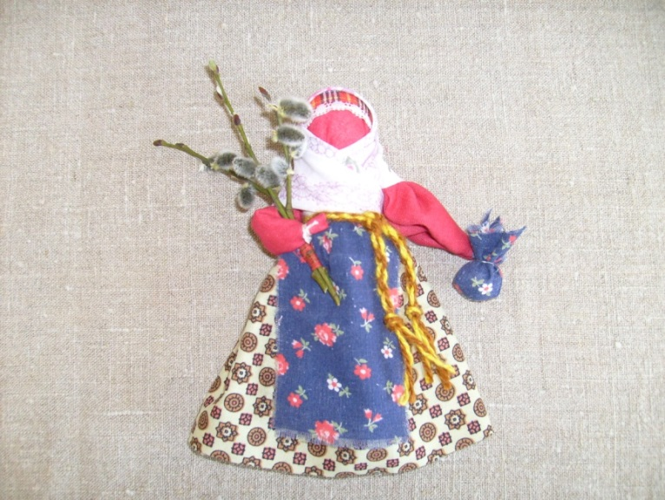

Пояснительная записка к конспекту совместного занятия
«Изготовление народной куклы Пасхи к празднику»
Сотрудничество с родителями - важнейшее условие повышения эффективности воспитательно-образовательного процесса. В рамках «Недели семьи» в нашем образовательном учреждении традиционно для детей и родителей проводятся различные мероприятия. Одной из форм таких мероприятий является «творческая мастерская», где дети вместе с родителями имеют возможность позаниматься творчеством, изготовить своими руками сувениры и подарки.
Совместное творческое занятие - прекрасный способ общения с ребёнком, к тому же за счет объединения усилий, результат работы получается лучше, а самое главное – создаётся эмоциональный контакт между родителем и ребёнком. Совместная деятельность позволяет взрослым глубже узнать своего ребенка, увидеть его возможности и достижения, такие мероприятия духовно сближают детей и родителей.
Данное занятие составлено с учетом интересов родителей и детей, проводится в период подготовки к православному празднику Пасхе, поэтому предложенная тема весьма актуальна. Материал конспекта насыщен информацией о русских народных традициях, связанных со встречей весны и подготовкой к одному из главных православных праздников «Пасхе». На занятии дети и родители получают новые знания и закрепляют полученные ранее знания и умения практических приёмов в технике изготовления тряпичной игрушки узелковым способом. Практическая часть занятия предполагает работу по принципу «делай как я» и с помощью инструкционной карты, так как существуют определённые традиции в изготовлении куклы и её наряда. Это не исключает в создании куклы проявления творчества, так как материалы для украшения куклы можно выбрать на свой вкус: тесьма, лоскутки для фартука, платка, узелка, нитки для плетения пояса. Таким образом, каждая кукла может обрести свою уникальность в руках своих хозяев.
Так как при подготовке к занятию предполагается большой объем работы, часть обязанностей целесообразно поручить старшим учащимся, занимающимся в творческой группе. Они могут заготовить веточки вербы, украсить «Пасхальное дерево» праздничными атрибутами, оказать помощь в подборе материала к беседе, на занятии оказывать помощь в показе приёмов при изготовлении куклы. Приглашение для родителей можно сделать вместе с детьми своими руками на занятии.
Предлагаемый материал может быть полезен, и использован в системе дополнительного образования для организации работы с детьми младшего школьного возраста. Возможно использование материала конспекта в школах и детских садах на мероприятиях или уроках, посвящённых ознакомлению с традициями народной культуры, в частности с народными традициями встречи весны и при подготовке к главному православному празднику «Пасха».
Тема: «Изготовление народной куклы «Пасхи» к празднику».
Роль и место занятия: совместное занятие для детей и родителей разработано к дополнительной общеразвивающей программе «Мягкая игрушка», раздел «Русская тряпичная кукла», реализуется на базе муниципального бюджетного образовательного учреждения дополнительного образования «Центр детского творчества и методического обеспечения», проводится в рамках «Недели семьи».
Форма проведения: творческая мастерская.
Творческая мастерская для детей и родителей - это такой вид организации совместного труда и творчества детей и родителей, когда обучается не только ребёнок, но и его мама, бабушка. Это даёт возможность познакомиться с ремеслом, сблизить интересы ребёнка и взрослого, дать им возможность пережить приятные минуты сотрудничества, вместе преодолевать трудности и радоваться успехам. Каждый имеет шанс ощутить естественную любовь, радость, удовольствие и поддержку семьи. Участвуя в совместной деятельности с педагогом, сверстниками, родителями, ребенок получает удовольствие, испытывает чувство гордости за самостоятельный и совместно изготовленный продукт. Данная творческая мастерская является активной формой системного освоения учащимися и родителями духовно-нравственных ценностей.
Участники: дети 1-го года обучения объединения «Мягкая игрушка» (возраст 9 - 11 лет), их родители, учащиеся творческой группы объединения.
Цель: создать условия для формирования интереса детей и родителей к русским народным традициям, к духовным ценностям нашего народа.
Задачи:
воспитательные
- активизировать интерес к семейным традициям, способствовать установлению партнёрских отношений между родителями и детьми;
- формировать эстетический вкус, трудолюбие, аккуратность и терпение при работе;
- воспитывать в детях любовь и уважение к народному творчеству, чувство патриотизма к своему народу;
обучающие
- познакомить с обрядами и ритуалами русского народа при подготовке к празднику Пасхе;
- обучить приёмам изготовления обрядовой куклы на основе деревянного столбика, повторить и закрепить навыки изготовления кукол узелковым способом;
развивающие
- способствовать развитию познавательного интереса к обычаям и традициям наших предков,
- способствовать развитию творческого мышления и воображения;
- развивать мелкую моторику рук у детей.
Методы и приёмы обучения:
1. По источнику информации:
- словесный (беседа с вопросами и ответами, сообщения старших учащихся, объяснение, инструктирование);
- наглядный (демонстрация образцов куклы, инструкционной карты, приёмов изготовления куклы);
- практический (выполнение этапов работы).
2. По характеру дидактических целей и решению познавательных задач в процессе обучения:
- сообщение новых знаний (рассказ, демонстрация);
- формирование умений и навыков по применению знаний на практике (трудовые действия);
- проверка и оценка знаний, умений, навыков (вопросы – ответы, выставка работ)
3. По уровню самостоятельности мышления и степени познавательной активности:
- объяснительно-иллюстративный (информационно-рецептивный);
- исследовательский (сообщения учеников творческой группы);
- репродуктивный («делай как я», выполнение этапов работы по инструкционной карте).
Оборудование, инструменты, материалы:
столы и стулья для работы, ножницы для ткани, подготовленные наборы материалов для изготовления куклы в расчете на одну семью (ребёнок + родитель) и для педагога, образцы куклы Пасхи, инструкционная карта с пошаговым изготовлением куклы (см. приложение № 1) 3-4 напечатанных экземпляра, иллюстративный материал (русский народный женский костюм – сарафанный комплекс), карандаши и ручки. Использование на занятии ноутбука, проектора, звуковоспроизводящей аппаратуры позволит сделать мероприятие более красочным, интересным, увлекательным.
Набор материалов для изготовления куклы:
- палочка высотой 15 – 20 см, диаметром 1,5 – 2 см (берёза);
- лоскут светлой ткани - прямоугольник высотой с палочку, длиной 20 – 30 см;
- лоскут красной ткани - квадрат со стороной 20 – 25 см;
- лоскут цветной набивной ткани (рисунок ткани – орнамент, цветочек, клетка, полоска) прямоугольник шириной 11 – 15 см и длиной 20 – 30см;
- лоскуток треугольной формы по длинной стороне 30 см, по короткой 20 см;
- небольшой комочек объёмного материала (вата, ватин, синтепон);
- нитки крепкие № 100 или ирис;
- нитки вязальные для изготовления пояса;
- тесьма для украшения куклы шириной не более 1 см.;
- веточки вербы с почками (до 13 см).
Предварительная работа педагога:
- Составление плана-конспекта.
- Работа со специальной литературой (приложение № 2 можно использовать для проведения беседы на мероприятии).
- Работа с ресурсами интернета.
- Подготовка приглашения на занятие для детей и родителей (совместно с учащимися);
- Работа с учащимися творческой группы: контроль по поиску информационного материала и составлению сообщения.
- Изготовление образцов кукол.
- Составление инструкционной карты, печать листов.
- Подготовка материалов для изготовления куклы.
- Оформление кабинета (композиция «Пасхальное дерево»)
- Подготовка листов для рефлексии.
Продолжительность занятия: 90 мин. с перерывами на физкультминутки.
План занятия:
1. Организационный этап – 5 мин.
2. Основной этап.
2.1 Теоретическая часть – 15 мин.
2.2 Физкультминутка – 2 мин.
2.3 Практическая часть – 45 мин.
2.4 Физкультминутка – 3 мин.
3. Подведение итогов занятия. Рефлексия – 15 мин.
4. Уборка рабочего места, фото на память–5 мин.

Ход занятия:
1. Организационный этап.
Дети вместе с родителями сидят за рабочими столами, для каждой семьи приготовлен необходимый набор материалов для работы. Проверка готовности к занятию, настрой на учебную деятельность.
Педагог:
- Здравствуйте! Сегодня у нас необычное занятие, оно сотворческое, т.е. выполнять творческую работу сегодня вы будете вместе – родители и дети. Чтобы работа была слаженной и получилась, необходимо настроиться, поднять себе и окружающим настроение. А как это можно сделать?(Ответы: улыбнуться, пожелать друг другу радости, счастья и т. д.)
- Давайте подарим, друг другу улыбку, чтобы в нашей мастерской стало ещё светлее и уютнее! Мне хочется надеяться, что вам понравится заниматься вместе, и вы унесёте домой не только сувенир, сделанный своими руками, но и хорошее настроение, а как это получится, мы посмотрим в конце занятия!
2. Основной этап.
2.1 Теоретическая часть.
- Чтобы вы поняли, о чём мы будем беседовать и чем заниматься, я прочту вам эти строчки:
…….. Празднично кругом.
Чистотой сверкает дом.
Вербы на столе ...
Яйца крашеные всюду,
И кулич стоит на блюде...
Мама в фартуке из ситца
Приглашает всех садиться
И отведать угощение
В честь....Христова воскресения. (Автор: Галина Антипина)
- О чем, пишет автор этих строчек? (Ответы: о встрече праздника Пасха) Верно, Пасха – один из немногих праздников, который отмечают не только верующие, его ждут в каждой семье. С ним связаны многие народные традиции и символы, некоторые я уже назвала, когда читала строчки из стихотворения. Какие символы и традиции встречи праздника Пасхи вы знаете? (Ответы детей и родителей: веточки вербы, окрашенные яйца, печёные куличи, творожная пасха и др.).
- Первыми словами приветствия в день Пасхи у христиан являются слова «Христос Воскресе!», а в ответ говорят: «Воистину Воскресе!», также в этот день принято дарить друг другу подарки. Как вы думаете, какую поделку можно подарить в этот день? (Ответы детей и родителей: народную куклу, оберег…)
- В честь этого светлого праздника я предлагаю вам сделать праздничную куколку, такую же, как делали в старину,с одноимённым названием«Пасха», она станет и символом и подарком и украшением для вашей семьи. Но прежде я хочу пригласить вас совершить путешествие в те далекие времена, когда ваши прапрабабушки и прапрадедушки были такими же юными как вы, и узнать, как они ждали и готовились к этому празднику. Вы готовы отправиться в такое путешествие? (Ответы.)
-А сейчас для вас загадка:
Шагает красавица,
Легко земли касается,
Идёт на поле, на реку,
И по снежку, и по цветку. Что это?
(Ответ: Весна)
-Правильно, весна с каждым днем всё быстрее вступает в свои права на нашей северной земле. Ещё для вас загадка:
В ночь - мороз,
С утра - капель,
Значит, на дворе ...?
(Ответ: Апрель)
-А кто, может сказать, какое имя носил месяц апрель по народному календарю? (Ответ: Снегогон, зажги снега, заиграй овражки).
- Да, это очень поэтичные имена. Все они говорят о таянии снегов, о вешних водах. Оживает природа, прилетают в наши края птицы и ребятам,и девчатам уже не сидится дома.
-А знаете ли вы о том, как встречали весну наши прабабушки и прадедушки?(Ответы детей, родителей)
- Сегодня на наше занятие я пригласила учениц из творческой группы, они расскажут вам про народные традиции встречи весны на Руси, какие весенние праздники были самыми долгожданными и любимыми, как готовились к ним в семьях.

Сообщение ученицы:
- С нетерпением ждали прихода весны и дети и взрослые и старались приблизить её всякими способами. Дети забирались на солнечные пригорки, залезали на крыши домов и весело распевали весенние заклички (возможно использование аудио-записи):
- Весна, весна красная!
Приди, весна, с радостью,
С великой милостью,
Со льном высоким,
С корнем глубоким,
С хлебом обильным.
- В апреле весна, поборов зиму, уже много чего подарила. Все ей были рады: люди, звери, птицы, растения. Ребята рвали букетики первоцветов, искали в лесу первые грибы – сморчки и строчки, собирали берёзовый сок. В эту пору весну они звали уже последний раз (возможно использование аудио-записи):
- Весна – красна,
Что ты нам принесла?
- Соху, борону
И кобылу ворону,
Солнца клочок
И соломки пучок,
Хлебушка краюшечку
И водицы кружечку!
Педагог:
- Ожидание весеннего возрождения природы, как в старину, так и сейчас, совпадает и усиливается с приготовлениями к главному празднику Православной церкви - Пасхе, Светлому Воскресению Христову.Интересно, а что вы знаете, о происхождении этого праздника? (Ответы детей и родителей.)
- Наши старшие ученицы решили узнать подробнее об истории праздника Пасха и традициях его празднования.
Сообщения старших учениц (рассказывают по очереди):
1. Своими корнями Пасха уходит в далёкое прошлое. Это главный христианский праздник, установленный церковью в честь Воскрешения распятого на кресте Иисуса Христа. Слово “Пасха” пришло к нам из еврейского языка и переводится как “избавление”. Для христиан это означает искупление Иисусом Христом грехов человеческих. Кроме того, само воскресение Христа из мертвых – это бессилие смерти перед лицом вечного.
2. Мария Магдалина – та, кому Господь первой явился повоскресении Своем, - принесла людям весть о торжестве веры над смертью, об искуплении пречистой кровью Спасителя грехов человеческих, о надежде на новую жизнь.
3. Пасха отмечается в первое воскресенье после первого полнолуния, последовавшего за днём весеннего равноденствия. Поэтому она не имеет точно определённой даты. Для празднования Пасхи составляются особые таблицы – пасхалии. В 2016году Пасха отмечается 1 мая.
Педагог:
- В народе сохранилось много обычаев и обрядов, связанных с подготовкой и празднованием Пасхи. А может,вы уже знаете обычаи, связанные с этим праздником? Какие традиции, связанные с Пасхой, существуют в ваших семьях? (Ответы детей и родителей.)
- Я хочу попросить своих помощниц рассказатьо традициях подготовки и встречи Пасхи в семьях в далекие для нас всех времена.
Сообщения старших учениц (рассказывают по очереди):
1. К Христову дню, или Пасхе, деревенские люди всегда готовились задолго, и с великой радостью, очищаясь душой и телом. В домах наводили порядок, мыли потолки и окна, затевали большую стирку, убирали дворы. К празднику старались обновить одежду и украсить жилище. Во всех этих предпасхальных приготовлениях обязательно участвовали и дети.
2. С особым нетерпением они ожидали Вербницу, так в старину называли Вербное воскресение, которое предшествовало Светлому воскресению - Пасхе. Рано по утру деревенские ребятишки бежали на церковную службу – «по вербу».
Мальчики да девочки
Свечечки да вербочки
Понесли домой.
Огонечки теплятся,
прохожие крестятся,
И пахнет весной.
Ветерок удаленький,
Дождик, дождик маленький,
Не задуй огня!
В воскресенье Вербное
Завтра встану первая
Для Святого дня. (А. Блок)
3. А после него наступала последняя Страстная, или Чистая, неделя. Самая строгая и тихая. Ребята сидели по домам – гулять было не велено – и каждый день ждали Пасху. Представляли ее живой пришелицей с таинственным именем и спрашивали у родителей:
- Тятька, а где же Паска сегодня?
- Да в амбаре она, подвигается.
- Тятька, а где же теперь Паска?
- Да в конюшне уже.
Дети пойдут, поищут, но не показывается Пасха раньше времени.
4. Великий четверг был наполнен обрядностью и разными ритуалами. В этот день вставали еще до восхода солнца. «Кто в Великий четверток легко и рано встает, встает рано во весь год»,- говорили в народе. Умывались и обливались свежей водой, до первого солнечного луча старались умыть детей, мылись в бане, «чтобы быть чистыми весь год». Отсюда и название – Чистый четверг.
5. Очищаясь Четверговой водой, также усердно мыли жилище и украшали его вместе с детьми. В красном углу и над столом подвешивали разных птиц и соломенные фонари. Девочки плели голубей из соломы и делали голубочков из яиц и бумаги. Вырезали бумажные занавески с узорами – на окна, на полочки горок, на божницу. Все старые прошлогодние украшения в это время выбрасывали, а новые означали обновление в природе и в душах.
6. С Чистого четверга обычно готовили праздничную еду. Варили студень, творили тесто для куличей, делали сырную Пасху или творожницу. Начинали красить яйца. Обычай обмениваться на Пасху красным яйцом, говоря «Христос Воскресе!», очень давний. Христос дал нам жизнь, а яйцо — это знак жизни. Мы ведь знаем, что из яйца выходит живое существо. Все христиане и приветствуют друг друга красным яйцом как знаком вечной жизни.
2.2 Физкультминутка.
Педагог:
- Мы долго слушали рассказ, давайте немного разомнемся:
Мы на плечи руки ставим,
Начинаем их вращать.
Так осанку мы исправим.
Раз-два-три-четыре-пять! (Руки к плечам, вращение плечами вперёд и назад.)
Руки ставим перед грудью,
В стороны разводим.
Мы разминку делать будем
При любой погоде. (Руки перед грудью, рывки руками в стороны.)
Руку правую поднимем,
А другую вниз опустим.
Мы меняем их местами,
Плавно двигаем руками. (Одна прямая рука вверх, другая вниз, плавным
движением одна рука опускается, а другая одновременно — поднимается.)
А теперь давайте вместе
Пошагаем все на месте. (Ходьба на месте.)
2.3 Практическая часть.
1 этап- анализ куклы.
Педагог:
- Сегодня мы будем учиться делать традиционную тряпичную куклу, т.е. такую же, как в старину делали, с ней и праздник встречали, ей и дом украшали. И зовут эту куклу? (Ответ: Пасха!)
- Давайте рассмотрим куклу внимательно. Кукла красного цвета и это не потому, что для нее не нашлось белого лоскута. А как вы думаете, почему? (Ответы детей и родителей.)
- Мы с вами не можем дать точный ответ, однако можем предположить. Красный цвет в старину ассоциировался со словом красивый и праздник. Красное яйцо - символ Воскресения, символ Пасхи. Как из яйца возникает новая жизнь, так и мир заново родился через Воскресение Христово. Красный цвет знаменует радость Воскресения, возрождения рода человеческого, но это и цвет пролитой на кресте Крови Христовой, которой искуплены грехи мира. Вероятно, поэтому и кукла сделана из красного лоскута, но не только этим она отличается от других тряпичных кукол. Посмотрите, из чего сделана основа куклы – это дерево. В народе для изготовления кукол часто использовали дерево. Больше всего почитали берёзу, считали, что береза наделена необыкновенной обережной силой.
- Кукла Пасха является обрядовой куклой и одновременно служит оберегом для семьи - сделана без применения иглы и несёт в себе только доброе начало. Ребята, вы уже пробовали делать тряпичные игрушки таким способом. Как он называется? (Ответы: узелковый)
- Наряд куклы очень похож на наряд русской крестьянки, в правой руке у неё веточки вербы – тоже символ Пасхи. В левую руку ей давали просвирку, принесённую из церкви и завёрнутую в лоскуток. В таком виде куклу ставили в Красный угол и хранили до следующей Пасхи.
2 этап - изготовление куклы.
Педагог:
- Сегодня у нас в гостях мамы и бабушки и я хочу спросить в первую очередь у бабушек, удалось ли вам в своём детстве видеть рукотворную традиционную куклу, держать её в руках? Можете, предположить в каком порядке делается подобная кукла? (Ответы родителей, детей.)
- Давайте обратимся к подсказке, которая есть у вас на столе. Это инструкционная карта, по ней и проследим порядок изготовления куклы.
Педагог знакомит с этапами работы с помощью инструкционной карты (приложение № 1), даёт рекомендации по подбору материалов для самостоятельного изготовления куклы дома.
Проверка знаний, полученных ранее, правила работы с ножницами.
Педагог:
- Ребята, прежде чем приступить к работе, мне бы хотелось, чтобы вы вспомнили, какие куклы или игрушки вы уже пробовали сделать с помощью узелкового способа, т. е. без иглы и ниток? (Ответы детей.)
- Какие правила надо соблюдать при изготовлении тряпичных игрушек с помощью узлов? (Ответы детей: узлы завязывать сзади игрушки, кончики ниток отстригать ножницами, оставляя 5 мм)
- Дети напомним, друг другу основные правила работы с ножницами. (Ответы детей. Правила работы с ножницами можно вспомнить с помощью плаката)
- А я хочу напомнить вам правила совместной работы:
-дети, проявляйте активность в совместной работе и обговаривайте с родителями свои действия;
-родители, хвалите своего ребенка даже за маленькие успехи; не старайтесь выполнить работу сами, дайте возможность проявить себя детям, ведь они многому научились на наших занятиях.
- Итак, мы можем приступить к работе!
3 этап - практическая работа по изготовлению куклы.
Педагог обучает приемам изготовления куклы, показывая их на своей кукле. Родитель вместе с ребенком делает куклу из подготовленных материалов, ориентируясь на показ и инструкционную карту (см. приложение №1), старшие ученицы помогают, если требуется индивидуальная помощь.

2.4 Физкультминутка.
Педагог:
- Наши ручки много трудились, давайте дадим возможность им отдохнуть:
1. Руки кверху поднимаем,
А потом их отпускаем.
А потом их развернем
И к себе скорей прижмем.
А потом быстрей, быстрей
Хлопай, хлопай веселей.
2. Пальцы вытянулись дружно,
А теперь сцепить их нужно.
Кто из пальчиков сильнее?
Кто других сожмёт быстрее?
(Сцепить выпрямленные пальцы обеих рук (без большого) и, не сгибая, сильно прижимают их друг к другу, зажимая каждый палец между двумя другими.Затем опускают руки и слегка встряхивают ими)
3. Подведение итогов.
Готовые куколки педагог предлагает расставить вокруг «Пасхального дерева» (украшенная пасхальными атрибутами ветка дерева) и рассмотреть, что получилось в итоге.
Педагог задаёт детям и родителям вопросы:
- Что вы узнали нового сегодня?
- Какую куклу мы сделали?
- Какой способ применили для изготовления куклы?
- Сложно ли было вам делать куклу Пасху?
-Довольны ли вы своим результатом?
- Что вам больше всего запомнилось и понравилось?
Итоговое (стимулирующие) слово педагога.
- Христос Воскресе! Что это за чудесные слова! Как от них изменяется все вокруг нас и в нас самих. В этих словах и победная весть, и призыв к радости, и приветствие любви, и пожелание мира. Я хочу поздравить вас с наступающим праздником и пожелать вам светлой радости, крепкого здоровья, мира и лада в ваших семьях. Чаще дарите радость друг другу! Когда ты даришь радость другому человеку, ее становится больше. Когда разделяешь горе с другим человеком, горя становится меньше. Мне хотелось бы надеяться, что славные традиции наших предков вы будете сохранять в своих семьях и передадите их следующим поколениям.
- Наше занятие мне хочется закончить строчками из стихотворения:
Христос Воскрес! В любви лучах
Исчезнет скорби мрачный холод,
Пусть радость царствует в сердцах
И тех, кто стар, и тех, кто молод!
Заветом благостных Небес
Звучит нам песня Воскресенья, –
Христос Воскрес!
(Автор: Владимир Ладыженский (1859-1932)
Рефлексия.
Педагог предлагает
родителям: ответить на вопросы письменно на листочках (по желанию можно ответить устно)
- Понравилось ли Вам занятие?
- Была ли интересной для Вас информация о празднике?
- Узнали ли Вы что-нибудь новое для себя?
- Хотелось бы Вам в дальнейшем заниматься творчеством совместно с детьми на наших занятиях?
детям: нарисовать на листочках свои чувства, настроение, ощущения после занятия.

4. Уборка рабочего места.
Дети и родители складывают инструмент на место, убирают оставшийся мусор.
Педагог, родители и дети обмениваются мнениями, фотографируются на память, по желанию пишут отзывы в специальной тетради (приложение № 3).

Список литературы:
- Дайн Г.Л. Детский народный календарь. Приметы, поверья, игры, рецепты, рукоделие/Ил. Л. Ермиловой. М.: Дет. лит., 2001. – 159 с.
- Журнал «Чудесные мгновения». Традиционный костюм. Выпуск 2/2003. Костюм: История, крой, шитьё, вышивка. Архангельская область, Каргаполье.
- Книга – подарок «Пасха – господня». Серия «Спаси и сохрани».ЗАО «РОСМЭН - ПРЕСС», 2005.
- Шайдурова Н.В. Традиционная тряпичная кукла: Учебно-методическое пособие. - СПб.: ООО «ИЗДАТЕЛЬСТВО «ДЕТСТВО - ПРЕСС», 2011. – 176 с.
Ресурсы интернет:
Загадки про Пасху [Электронный ресурс]: http://deti-online.com/zagadki/zagadki-k-prazdnikam/zagadki-pro-pashu/
Куклы мира [Электронный ресурс]: http://www.dolls-textile.ru/russkiye/32-verbnitsa.html

Приложение №1
Инструкционная карта изготовления куклы Пасхи.

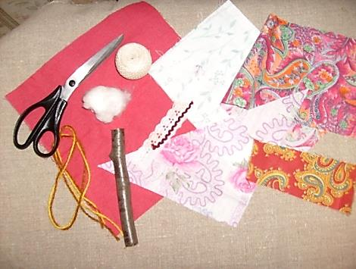 | - Подобрать лоскут по назначению и цвету, приготовить крепкие нитки, ножницы, деревянную основу
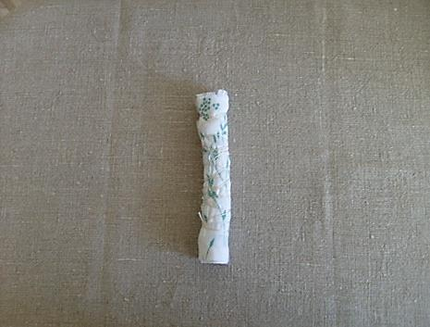 | - Светлым лоскутком обернуть деревянную основу, способом закручивания и обвязать ниткой. Нить закрепить узлами.
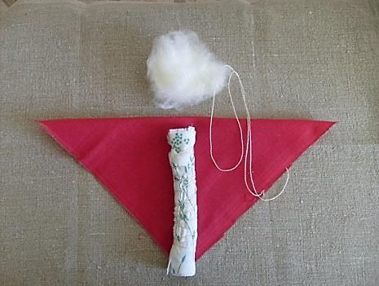 | - Приготовить красный квадрат (палочка должна помещаться на лоскуте), объемный материал и длинную нить.
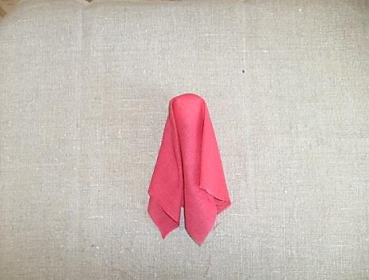 | - Красный лоскут наложить сверху и заложить у лица куклы складки внутрь.
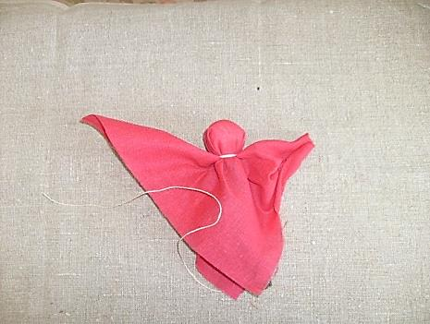 | - Нитью несколько раз обмотать основу так, чтобы не было мелких складок на лице (это шея). Нить закрепить узлами, концы отстричь, оставив небольшие хвостики.

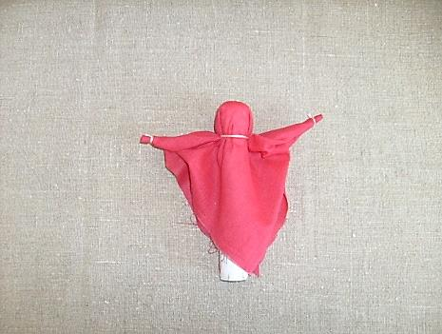 | - Подвернуть уголки ручек и скрутить ткань в направлении друг к другу, обвязать нитью в месте запястья руки. Концы отстричь.
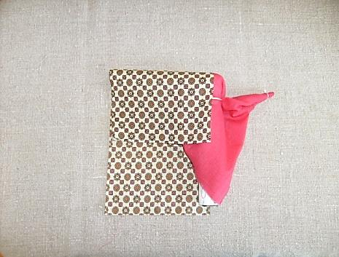 | - Лоскут для сарафана отмерить, как показано на фото.
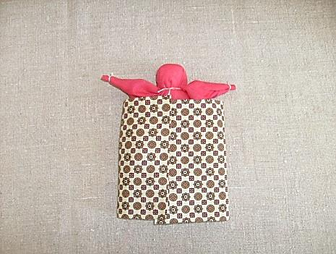 | - Ткань уложить обручем под руками внахлест 1,5 – 2см (сзади).
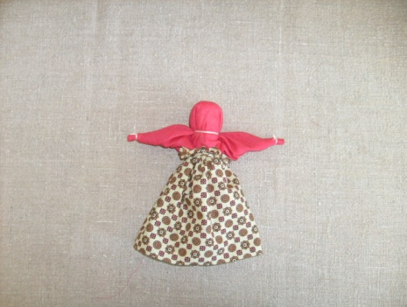 | - Обвязать лоскут сарафана нитью, сверху отступив от края 0,5см.
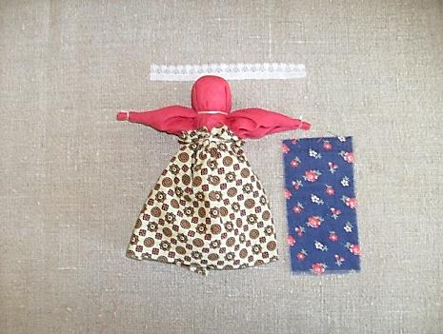 | - Подготовить остатки тесьмы (кружева, лоскутных полосок) для украшения головы, а так же выкроить прямоугольник для фартука.

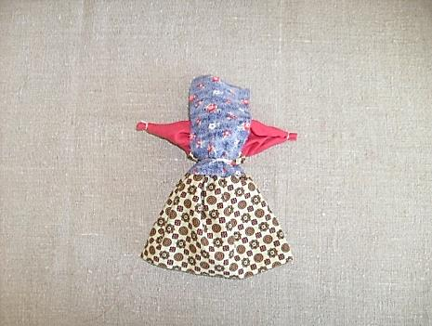 | - Наложить лоскуток фартука, как показано на фото, обвязать нитью по верху предыдущей (выворотный способ).
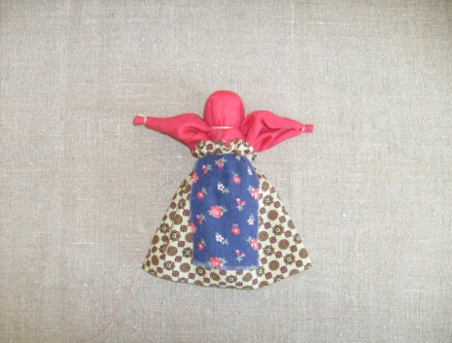 | - Фартук отогнуть и расправить складочки.
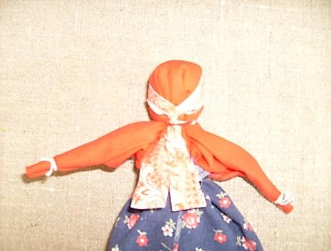 | - Уложить тесьму на голову куклы (можно заменить полоской ткани), перекрутить концы сзади, прижать повязку нитью, обмотав ею в районе шеи. Закрепить нитку узелками.
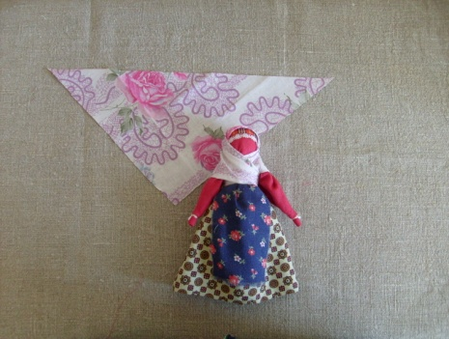 | - Подготовить косок (платок) и повязать кукле сзади, пройдя под руками.
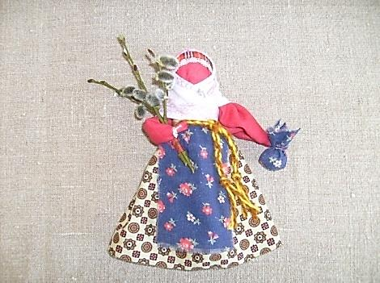 | - Украсить куколку поясом, сплетённым косичкой из 3- х вязальных ниток. Вставить веточки вербы и привязать узелок к руке.

Приложение № 2
Немного о празднике и кукле…
Пасха является самым жизнеутверждающим христианским праздником. Как во всяком религиозном празднике, в его основе лежит обряд. В пору христианизации Руси народ, принимая новую религиозную культуру, постоянно перерабатывал новые влияния и обряды, обогащая их своими духовными народными верованиями и обычаями. Языческим богам давали имена христианских святых, исконно русские обряды заменялись религиозными, но народ в процессе всех этих замещений не торопился отбрасывать родные обычаи, а видоизменял их, творчески вписывал в привнесенные извне. Это нашло отражение и в кукольном искусстве.
Редкие праздники на Руси обходились без традиционных обрядовых кукол. Так и к религиозным праздникам народ или приспособил своих любимых кукол или же сотворил новых. Благодаря такому народному творчеству, у нас есть такие пасхальные куклы как Пасха, Вербница и Пасхальная Голубка.
Празднуют Пасху не только как религиозный праздник, а и как начало весны и пробуждение природы, и это было многовековой народной традицией еще задолго до христианства. Праздник Вербное Воскресенье предшествует за неделю до Пасхи, его знаком является освященная верба. Это дерево на Руси зацветает первым, веточки вербы и заменили в русской православной обрядности пышные ветви финиковой пальмы, которыми встречали христиане Вход Господень в Иерусалим. Верба на Руси повсеместно считалась целебным растением, наделенным особой жизненной силой. Ветками освященной вербы друг друга хлестали, желая здоровья. По старинной традиции кое-где и сейчас сохраняется обычай для здоровья и быстрого роста символически стегать детей освященными ветками вербы.
Кукла «Пасха» - одна из обрядовых кукол и главная пасхальная кукла. Делалась она накануне Вербного воскресенья. Лицо и руки выполнялись из одного куска красной ткани, так как красный цвет символизируют Пасху и Возрождение. Костюм на кукле не снимается, он - часть куклы. Одежда на кукле условна, но при этом она имеет все элементы традиционной русской одежды
В одной руке куклы узелок с пасхальными гостинцами, в другой – веточка вербы. Иногда кукле добавляли свечку, привязывали ее к руке. Такая кукла-оберег была дорогим подарком на светлый праздник.
В Пасху ее выставляли на окно, показывая этим, что ждут Святое Воскресенье, а затем ставили рядом с куличами и крашеными яйцами.

Приложение № 3
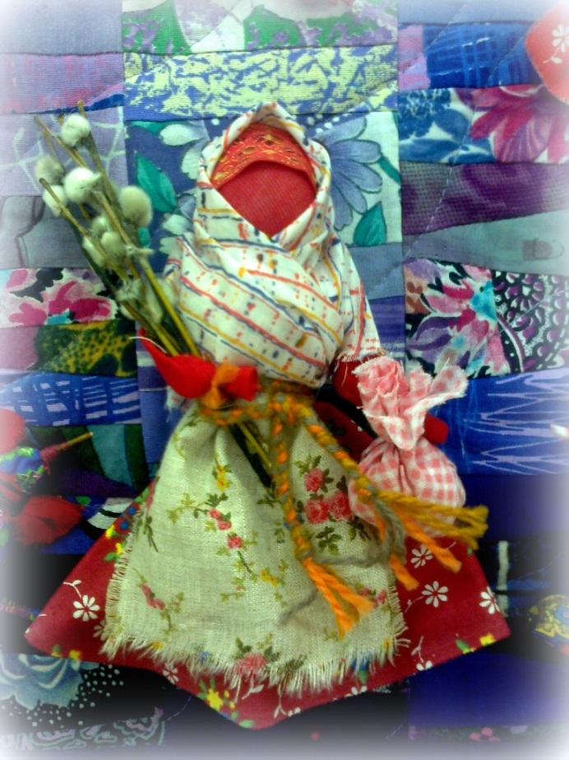 Кукла «Пасха» (образец для показа)

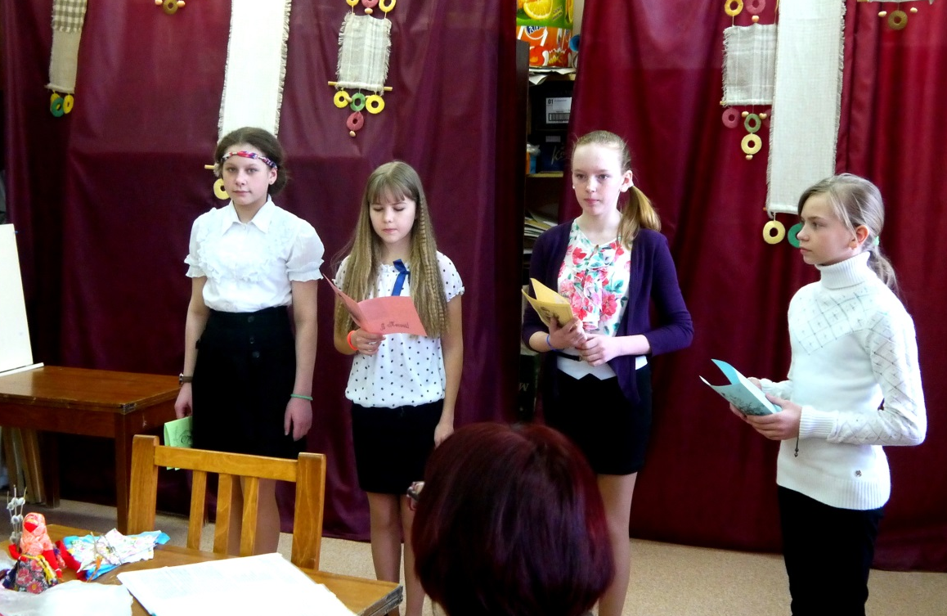

Сообщения учениц творческой группы.

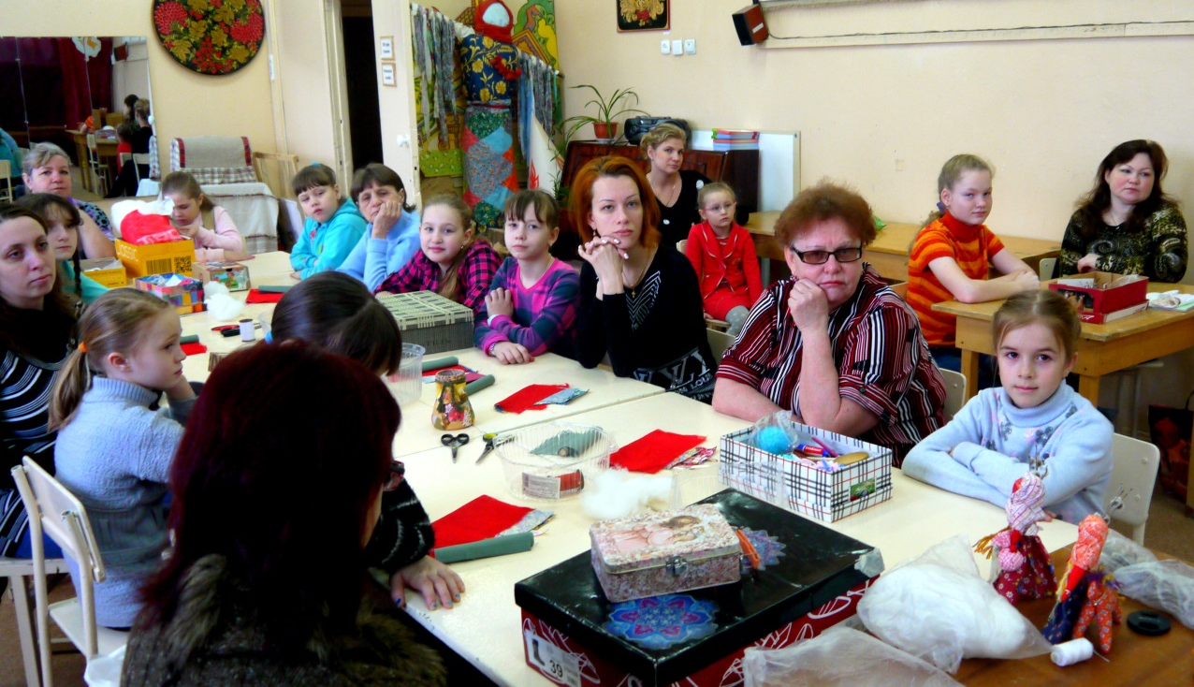

Внимательная аудитория.

В процессе…

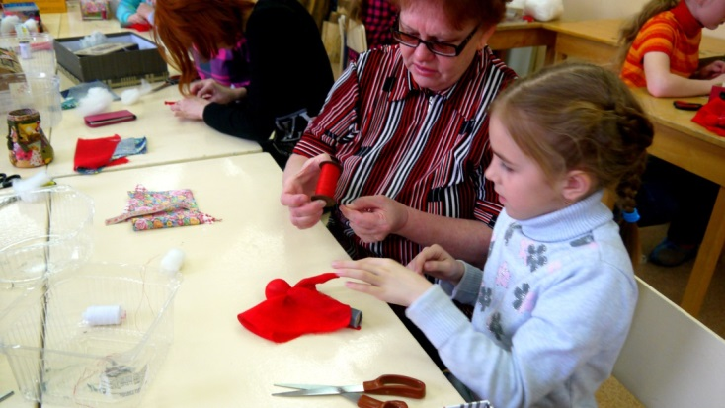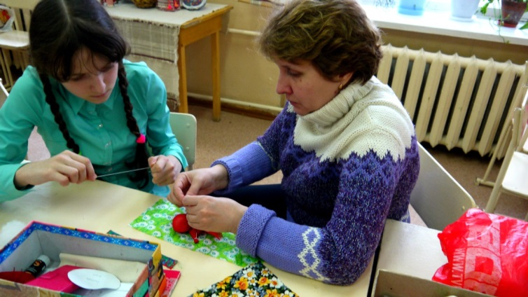

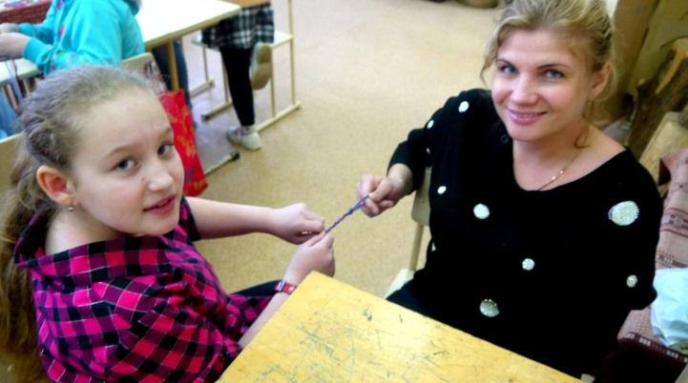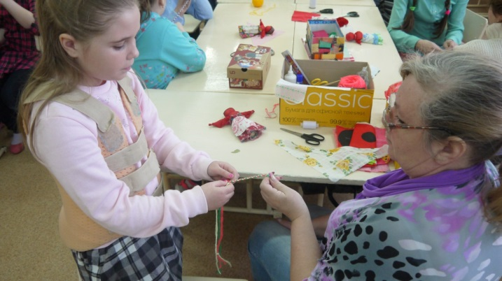

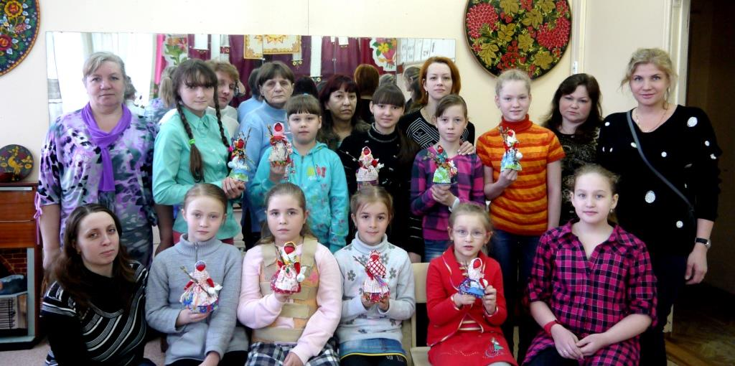

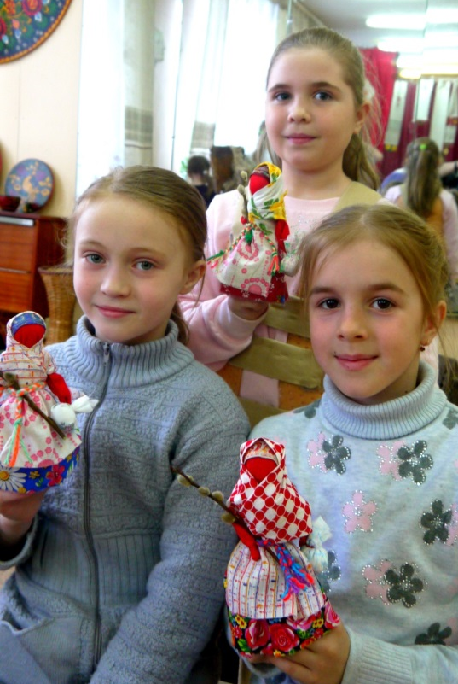Мы справились!

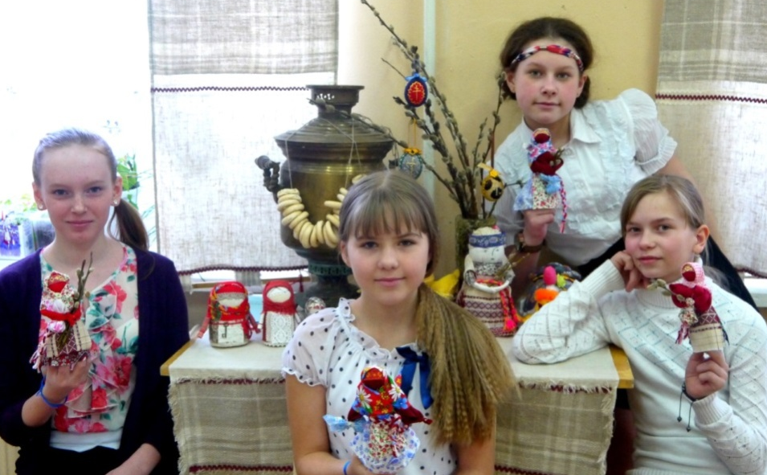

Сценарий досугового мероприятия.

Устный журнал «Здоровое детство в здоровой семье».

Возрастная группа детей – дошкольники.

Сычева Татьяна Дмитриевна,

педагог дополнительного образования

МБОУ ДО «ЦДТ и МО»

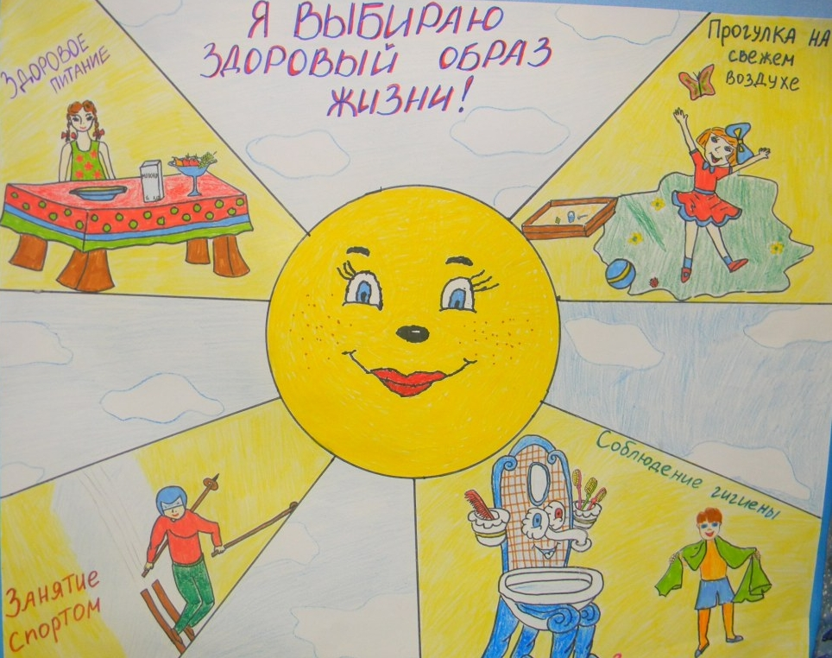

Пояснительная записка.
Цель: формирование убеждений и привычек здорового образа жизни, осознанного отношения к своему здоровью.
Задачи (для учащихся):
- Способствовать формированию привычек здорового образа жизни, привитию стойких культурно-гигиенических навыков.
- Обогащать знания дошкольников о питании, его значимости, о взаимосвязи здоровья и питания.
- Развивать интерес к своему здоровью, внимание, память, связную речь.
- Воспитыватьбережное отношение к своему здоровью, умение работать в группах.
Задачи (для родителей):
- Способствовать повышению педагогической грамотности родителей в вопросе здоровьесбережения.
- Формировать ответственное отношение родителей к своему здоровью и здоровью своих детей.
- Распространить среди родителей наилучший семейный опыт здорового образа жизни.
Аудитория участников: дошкольники 5-6 лет, их родители.
Оформление: выставка рисунков, фотографий на тему «Время зря я не теряю, я здоровье укрепляю», плакаты на тему здорового образа жизни.
Оборудование и материалы: макет устного журнала (в нём написаны названия страниц и выводы); кроссворд; серия картинок фруктов, овощей, ватман для изготовления плаката, предметы личной гигиены, жетончики для блиц-опроса, магниты для рефлексии, пригласительные билеты на мероприятие в виде солнышка, памятки для родителей «Компоненты здорового образа жизни», альбом «Копилка семейных рецептов»; моноблок для показа презентации, проведения физминутки.
Подготовительный этап. Предварительное выполнение учащимися следующих заданий: пригласительных билетов на мероприятие для родителей (солнышки), рисунков «Время зря я не теряю, я здоровье укрепляю», сообщений о досуге в своих семьях, традициях; заучивание стихов; родителями: подготовкарецептов полезных и здоровых блюд.
Продолжительность: 45 минут.
Форма проведения: устный журнал - позволяет ярко, доступно и эмоционально донести присутствующим важную информацию. Устный журнал состоит из «страничек», посвященных тому или иному вопросу. Проведение данной формы совместно с родителями позволяет использовать возможности детского коллектива, литературных произведений, опыта семейного воспитания для подсказки и обобщения важных советов формирования основ здорового образа жизни в семьях.
Ход мероприятия.
- Здравствуйте, дорогие ребята, уважаемые родители! Сегодня у нас с вами совместное занятие, и посвящено оно очень важной теме. Тему встречи вы узнаете, отгадав кроссворд:
Вопросы к кроссворду:
1. Два соседа — непоседы, день на работе, а ночь на отдыхе. (Глаза).
2. Я под мышкой посижу и что делать укажу: или разрешу гулять, или уложу в кровать. (Градусник).
3. Что за обедом нужнее всего? (Рот).
4. Громко кашляет Сережа, у него бронхит, похоже. В поликлинику звонят
и Сереже говорят: «Ты не бойся и не плач, к тебе едет добрый…» (Врач).
5. Оля весело бежит к речке по дорожке, а для этого нужны, нашей
Оле … (Ножки).
6. Не сеют, не сажают, а сами вырастают. (Волосы).
7. Мчусь стремительно вперед, под ногами скользкий лед, но шаги мои легки, ведь несут меня… (Коньки).
8. В небе кружится, на землю ложится, белый, резной, холодный такой… (Снежок).
- Какое ключевое слово у нас получилось? (здоровье). Здоровье — это самое главное, что есть у человека. Темой здоровья люди интересовались с древних времен, складывали легенды, писали рукописные книги. Сегодня я предлагаю вам послушать одну из легенд.
Легенда: «Давным-давно, на горе Олимп жили–были боги. Стало им скучно, и решили они создать человека и заселить планету Земля. Стали решать, каким должен быть человек. Один из богов сказал: «Человек должен быть сильным», другой сказал: «Человек должен быть здоровым», третий сказал: «Человек должен быть умным». Но один из богов сказал так: «Если всё это будет у человека, он будет подобен нам». И решили они спрятать главное, что есть у человека – его здоровье. Стали думать, решать – куда бы его спрятать? Одни предлагали спрятать здоровье глубоко в синее море, другие – за высокие горы. А один из богов сказал: «Здоровье надо спрятать в самого человека». Так и живёт с давних времён человек, пытаясь найти своё здоровье. Да вот не каждый может найти и сберечь бесценный дар богов!
- Ребята, а вы чувствуете себя здоровыми? Что значит, быть здоровым? (Ответы детей). Ребята, давайте разбираться, где же спрятано наше здоровье и что нужно делать, чтобы не навредить своему организму и здоровью.
- Сегодня занятие наше необычное, пройдет оно в форме устного журнала. Существует много журналов: и детские, и взрослые (показать журналы). А наш журнал не похож на эти. Наш журнал как настоящий, только его не читают, а смотрят и слушают. Поэтому он и называется «устный» журнал. (Слайд 1). Журнал совсем короткий, состоит из 4 страничек, но всё же он может подсказать многим из нас, как нужно заботиться о своём здоровье. Каждой теме в журнале будет отведена одна страничка. Страницы нашего журнала откроются перед вами одна за другой.
Первая страница - «Движение – это жизнь и здоровье».
- Итак, мы рассматриваем первый вопрос и открываем первую страничку нашего журнала (открывает первую страницу журнала. 1 страница - «Движение – это жизнь и здоровье» (Слайд 2).
- Ребята, как вы думаете, почему мы сегодня проводим занятие совместно с родителями? Зачем мы их пригласили? (Ответы детей). Молодцы, правильно. Важно, чтобы здоровые были все, а наши мамы и папы показывали вам, ребята, пример ценностного отношения к своему здоровью.
- Дорогие родители, формирование отношения ребенка к здоровью начинается в семье. Стремление ребенка быть здоровым зависит от того, какой образ жизни ведут родители, потому что ребенок, как губка впитывает стиль поведения близких людей. И поэтому, вам, родители, первое задание. Определите, пожалуйста, своё отношение к здоровью. А сделаем мы это при помощи цветных листочков:
- зеленый – я веду здоровый образ жизни;
- желтый – я стараюсь, но не всегда получается;
- красный – я не обращаю внимания на свое здоровье.
Выберите листочек определенного цвета и наклейте его на плакат. (Выполняют задание).
- Давайте посмотрим результаты, как выглядит ваше отношение к своему здоровью в данный момент (анализ увиденного).
- А что для вас здоровый образ жизни? (Блиц-опрос, родители в нескольких предложениях формулируют личное отношение к здоровому образу жизни).
- Ну что же, родители хорошо знают, что такое здоровый образ жизни и понимают, как важно его придерживаться. Ребенку необходимо показать лучшие семейные традиции, понять значение и важность здоровых привычек. Но рассказы и нравоучения взрослых не вызовут у детей стойкой потребности в здоровом образе жизни. А значит, прежде чем научить ребенка, эту потребность родители должны выработать у себя. В жизни есть важное правило: «Если хочешь воспитать своего ребенка здоровым, сам иди по пути здоровья, иначе его некуда будет вести!»
- Для подготовки к занятию я попросила детей сделать небольшие сообщения о том, чем любит заниматься ваша семья в свободное время, как дети проводят выходные и праздничные дни, как отдыхают, занимаются ли спортом, какие у вас семейные традиции. Также многие дети нарисовали рисунки, принесли фотографии, иллюстрирующие сообщения. Давайте предоставим слово детям. (Выступления детей, показ фотографий. Родители помогают детям, дополняя их сообщения).
- Очень хорошо, что есть семьи, где физкультуре посвящены выходные дни: посещают вместе бассейн, зимой катаются на лыжах и коньках, тихими вечерами родители с детьми играют в шахматы, шашки. Все члены таких семей люди увлечённые, сплочённые и здоровые! Давайте громко похлопаем таким семьям.
- А теперь встаньте дети, которые серьёзно занимаются спортом, физкультурой (посещают спортивную школу, бассейн, танцевальный кружок). Дружно похлопаем этим ребятам! (Обращается внимание на выставку детских рисунков «Время зря я не теряю, я здоровье укрепляю»).
Вывод № 1: Помните, что воспитывают не слова, а личный пример. В здоровом теле – здоровый дух! Занимайтесь спортом!
Вторая страница - «Что посеешь, то и пожнёшь» (Вредные и полезные привычки). (Слайд 3).
- На этой странице мы будем говорить о привычках. Они есть у каждого человека. Как вы можете объяснить, что такое привычка? (Ответы детей, родителей). Правильно, привычка – это такое действие, которое становится для нас тем, без чего мы не можем жить.
- Какие же привычки вредны организму человека, от чего надо в жизни отказаться и, наоборот, что полезно для здоровья, что надо у себя воспитывать? Важно уметь отличать полезные привычки от вредных.
- Что такое полезные привычки, какую пользу они несут здоровью? (Ответы детей).
- Полезные привычки помогают сохранить здоровье и облегчить нашу жизнь. Что это за привычки? (Ответы детей).
- Правильно. Мыть руки с мылом, умываться и закаливаться холодной водой по утрам, делать зарядку, соблюдать режим дня.
- А еще? Какие очень нужные действия мы совершаем как бы автоматически? (Ответы детей).
- Верно. Приходя с улицы, переобуваемся в домашнюю обувь, надеваем домашнюю одежду. А ту, что сняли, аккуратно вешаем в шкаф.
- Как вы думаете, хорошо ли всюду разбрасывать книжки, игрушки? (Ответы детей).
- Конечно, плохо. А почему? (Ответы детей).
- Да потому, что потом на поиски нужной вещи вы потратите много времени. А время нужно ценить! У каждой вещи должно быть свое место! Класть вещи на место – полезная привычка!
- Кстати, привычка ценить время, и свое, и своих родных и друзей, - замечательная привычка. Невежливо опаздывать на встречу с другом, на занятия в детский сад или спортивную секцию.
- О каких еще хороших привычках мы забыли? Кто нам напомнит? (Слайд 4). (Ответы детей). Да, вы правы! Соблюдение чистоты и порядка в доме, уборка комнаты пылесосом или влажной тряпкой, мытье посуды – это хорошие привычки.
- Полезная привычка – соблюдение правил личной гигиены. Всегда быть чисто и опрятно одетым, аккуратно причесанным – замечательная привычка.
- Но существуют, к сожалению, и вредные привычки. Поговорим о них. Как вы думаете, почему они так называются? (Ответы детей). Вредные привычки плохо влияют на организм человека, портят нам жизнь.
- Какие вредные привычки вы можете назвать? (Ответы детей). Правильно, это несоблюдение режима дня, малая подвижность, курение или другие плохие привычки. (Слайд 5).
- Ребята, наверное, среди ваших родителей есть те, кто курят. (Ответы детей). Многие дети, видя, что взрослые курят, хотят подражать им, чтобы казаться взрослее и самостоятельнее, затягиваются сигаретой. Ничего хорошего из этого не получается: сразу начинает тошнить и кружится голова!
- В чем же состоит вред курения? В табачном дыме, который человек вдыхает в легкие, содержится много вредных веществ: это и никотин, и угарный газ, и вещества, вызывающие тяжелую болезнь – рак. Эти вещества называются канцерогенами. Курящие люди чаще болеют воспалением легких, бронхитом и бронхиальной астмой.
- Ребята, курить и дышать табачным дымом опасно для вашего здоровья! Помните об этом. А родители должны помнить, что курить при детях категорически нельзя. Мало того, что у них перед глазами будет не самый лучший пример для подражания, так они еще невольно превращаются в пассивных курильщиков, чего взрослые люди ни в коем случае не должны допускать. Лучше не курить, а заниматься физкультурой. Проведём «Физминутку». (Физминутка с применением ИКТ «Маша и медведь»).
Спасибо, садитесь на свои места.
- А сейчас мы поиграем в игру «Полезные и вредные привычки». Вы хором говорите «да», если привычка полезная или «нет», если вредная.
- Обманывать
- Умываться каждое утро
- Чистить зубы
- Грызть ногти, карандаш, ручку
- Класть вещи на место
- Делать зарядку
- Опаздывать
- Говорить правду
- Лениться
- Убирать за собой игрушки
- Помогать родителям
- Драться
- Выполнять режим дня
- Учить уроки
- Кричать
- Мыть руки перед едой
- Бросать мусор, где попало.
- Спасибо, вы отлично справились с этим заданием.
- Хорошо, если у кого-то уже есть полезные привычки, а тем, у кого их ещё нет, нужно работать над их приобретением. Именно полезные привычки помогают человеку постоянно развиваться, преодолевать трудности. Давайте вместе подумаем, как выработать в себе полезные привычки? Чтобы выработать полезные привычки, надо …(Ответы детей).
- Уважаемые родители, а какие качества характера нужны для этого? Нужны такие качества характера….(Ответы родителей: старание, целеустремлённость, усидчивость, сила воли, желание, упорство).
Вывод № 2: Не заводи вредных привычек! Наши привычки формируем мы сами. Нужно избавляться от вредных привычек и приобретать полезные. Какие привычки человек посеял и вырастил в себе, такие плоды и будет пожинать всю жизнь.
Третья страница - «Правильное питание – залог здоровья». (Слайд 6).
- Здоровье каждого человека зависит от очень многих факторов. Один из них –питание. Зачем человеку еда? (Ответы детей). Питание должно быть полноценным, т. е. продукты, которые мы употребляем в пищу должны быть ценными и полезными для нашего организма. Питательные вещества (белки, жиры, углеводы), содержащиеся в хлебе, молоке, масле, яйцах, мясе и рыбе – это строительный материал для всех тканей и органов, а также источник энергии для организма.
- В продуктах также есть очень важные для здоровья человека вещества - витамины. Дети, а как вы думаете, что такое витамины? (Ответы детей).
- Витамины – это такие вещества, которые нужны нашему организму для роста и развития, усвоения пищи. Если в пище недостаточно витаминов, человек болеет разными болезнями, становится вялым, слабым, грустным. Какие витамины вы знаете? (Ответы детей). Витамины обозначаются буквами А, В, С, Д (показ буквы, слайды 7, 8, 9, 10).
- О пользе витаминов нам расскажут ребята.

Чтец 1. Я — витаминка А
Меня запомнить просто
Найдешь меня в морковке
Я — витаминка роста.
Витамин А – это витамин роста, помогает нашим глазам сохранить зрение. Найти его можно в молоке, моркови, зелёном луке, грушах, арбузе, дыне.
Чтец 2. Витаминкой Б назвали
Строго-настрого сказали:
Жить в орешках, огурцах, хлебе, щавеле, грибах.
Витамин В делает человека бодрым, сильным, укрепляет сердце, нервную систему. Он содержится в бананах, картофеле, рыбе.
Чтец 3. Хоть и кислый я на вкус
Улыбнитесь, сони…
Витамином С зовусь
И живу в лимоне.
Витамин С помогает бороться с болезнями. Он есть в перце, капусте, в ягодах (смородина, земляника) и фруктах (апельсин, лимон, мандарин).
Чтец 4. Рыбий жир всего полезней,
Хоть противный – надо пить,
Он спасает от болезней,
Без болезней – лучше жить!
Витамин Д делает наши ноги и руки крепкими, сохраняет наши зубы. Есть в яйце, сыре, молоке, рыбе.
Все (хором): Всю азбуку здоровья надо крепко знать.
И в жизни эти знания повсюду применять!
- Действительно, правильно: если хочешь быть весёлым, работоспособным, здоровым, каждый день принимай витамины.
- Ребята, посмотрите, как красиво выглядят продукты, богатые витаминами (Слайд 11). А теперь я вам покажу такие картинки (Слайд 12 с изображениями вредной пищи: чипсы, лимонад, соусы, шоколад, печенье).
- Как вы думаете, эти продукты полезные? А почему? (Ответы детей).
- Ребята, хотите посмотреть, что содержится в этих продуктах? (Слайд 13 с изображениями красителей, консервантов). Красители и консерванты добавляют в эту продукты, чтобы они стали «вкуснее». Но чем вкуснее продукт, это не значит, что он полезнее. А чтобы не ошибиться в выборе продуктов, можно прочитать его состав, или попросить помощи у родителей, так как он написан на каждой упаковке. И там написано ребята, что содержится в этом продукте.
- Чтобы закрепить наши знания о полезных и вредных продуктах, давайте изготовим стенгазету «Полезные продукты — это наш выбор!» (групповая работа по классификации продуктов, наклеивание изображений: полезных продуктов – в начале и центре плаката, вредных продуктов – в самом низу).
Вывод: Всё: сухарики и чипсы, кока-кола и попкорн
Согласимся, без труда очень вредная еда!
Крупы, овощи и фрукты, и молочные продукты
Для веселья и здоровья выбираю я всегда!
- Молодцы, хорошо поработали. Ребята, а какие блюда у вас самые любимые? Почему они вам нравятся? (Ответы детей).
- Вы уже знаете, что еда должна быть не только вкусной, но и полезной. Больше всего опыта приготовления полезных блюд у наших родителей. Сегодня я, уважаемые родители, предлагаю вам поделиться со всеми вашими ценными рецептами. (Родители по желанию знакомят аудиторию с семейными рецептами полезных блюд; из рецептов составляется альбом «Копилка семейных рецептов»).
- Спасибо нашим родителям за то, что поделились рецептами.
В заключение этой страницы нашего журнала, давайте еще вспомним важные правила здорового питания (Слайды 14. 15, 16, 17):
- Есть надо не много. Переедание вредно для организма.
- Пищу нужно хорошо прожевывать.
- Перед едой надо всегда мыть руки с мылом.
- Во время приема пиши не разговаривать.
- Нужно завтракать, обедать и ужинать в одно и те же время. Наш желудок привыкнет приниматься за работу в определенные часы. И пища будет перевариваться быстрее, приносить больше пользы.
- Ребята, теперь вы знаете, что питаться нужно правильно и мы делаем вывод №3: Здоровое питание – основа здоровья.
Физминутка (Физминутка с применением ИКТ «Мальчик и девочка»).
Четвертая страница - «Чистота - залог здоровья» (Слайд 18).
- Ребята, а как вы понимаете эту пословицу? (ответы детей)
Спасибо, молодцы. Послушайте на эту тему стихотворение Григория Остера.
Чтец. Если в кухне тараканы
Маршируют по столу,
И устраивают мыши
На полу учебный бой,
Значит, вам пора на время
Прекратить борьбу за мир
И все силы ваши бросить
На борьбу за чистоту.
- Ребята, что вы делаете, чтобы вокруг была чистота? (Ответы детей: вытирают пыль, подметают и моют пол).
- Молодцы, а что нам нужно для поддержания чистоты, для умывания, для соблюдения правил гигиены? (Ответы детей).
- Поиграем в игру «Что в мешочке?». (Задание: дети на ощупь определяют предметы личной гигиены (мыло, мочалка, расчёска, зубная щётка и паста, шампунь, ножницы, полотенце)).
- Молодцы. С заданием справились быстро. Самое главное правило - надо знать, что предметы гигиены должны быть у каждого свои!
Давайте вспомним правила гигиены (Слайд 19):
- каждое утро и вечер нужно умываться, принимать душ;
- зубы надо чистить утром и вечером;
- подстригать ногти, чистить ушки;
- следить за чистотой носа, носить с собой носовой платок;
- обязательно мыть руки перед едой.
Вывод № 4: Чтобы быть здоровым, надо следить за своим внешним видом, соблюдать правила личной гигиены.
- На этом наш журнал заканчивается. Мы сегодня говорили о здоровье. Каждый человек должен о нем заботиться. Ребята, за какой мы образ жизни? (За здоровый).
- Что же нужно делать, чтобы не навредить своему организму и здоровью? (Ответы детей: 1. Заниматься спортом. 2. Отказаться от вредных привычек. 3. Правильно питаться. 4. Соблюдать чистоту.)
- В конце мероприятия я хочу попросить вас, ребята, проголосовать магнитиками: было ли интересно вам сегодня, хорошее ли у вас настроение после мероприятия, будете ли вы стремиться вести здоровый образ жизни?
- Если «да», то прикрепите магнитик к фигурке - солнышко с лучиками, если «нет», то – к фигурке - тучке с зонтиком, а если и «да и нет», то к фигурке, у которой и солнышко и тучка (проводится рефлексия).
- Спасибо, замечательно, что вы все выбрали для голосования фигурку с солнышком. Значит, мероприятие прошло удачно. Я хочу за вашу работу поблагодарить вас полезным ароматным фруктом, богатым витамином С. Догадались, каким? (дети угощаются мандаринами).
(Слайд 20). Родители, запомните: «Здоровый ребенок – главное в жизни семьи», давайте делать для этого все, что от нас зависит. Если мы хотим вырастить здоровое поколение детей, то мы должны «научить ребенка быть здоровым». На память родителям мы дарим памятки по формированию здорового образа жизни у детей (Слайд 21). (Дети вручают родителям памятки).
- На этом наше занятие закончилось. На прощание хочу пожелать всем: «Будьте здоровы!». Спасибо за активное участие в мероприятии. Вы можете оставить отзывы о данном мероприятии, заполнив анкеты.

Используемая литература:
- Баль Л.В., Ветрова В.В. Букварь здоровья. - М.:ТЦ Сфера, 2000
- Безруких М.М., Филиппова Т.А. Разговор о правильном питании. - М.: ОЛМА Медиа Групп, 2013
- Обухова Н.А., Лемянскина И.Л. Школа докторов Природы или 135 уроков здоровья. – М.:ВАКО, 2004
- Семенова И.И. Учусь быть здоровым, или как стать Неболейкой. - М.: Педагогика, 1989

Сценарий праздничного концерта «Мамин праздник»
(возраст детей от 7 до 12 лет)

Илатовская Алена Игоревна,
педагог дополнительного образования
МБОУ ДО «ЦДТ и МО»

Пояснительная записка.
Одной из самых популярных и востребованных в объединении «Наша песня» форм работы с родителями, является организация совместных досуговых мероприятий: праздников, концертов, спектаклей и т.д. Коллективная деятельность, осуществляемая педагогом и детьми совместно с родителями, имеет огромный воспитательный эффект, так как детское творчество всегда самодеятельно, хотя и нуждается в чуткой помощи, внимании и поддержке родителей.
Организация совместной музыкально-творческой деятельности детей и взрослых способствует эмоциональному сближению всех участников взаимодействия, ориентирует детей на успешную самореализацию в дальнейшей жизни. Привлечение родителей к творческому взаимодействию с детьми через подготовку к мероприятиям помогает ориентировать родителей на развитие познавательно-творческой деятельности ребенка, развивать партнерские позиции родителей в общении с ребенком, способствует развитию социальной активности ребенка в совместной с родителями деятельности.
Проведение такого рода мероприятий, привлекает родителей в воспитательно-образовательный процесс; способствует раскрытию личности ребенка, его индивидуальности, творческого потенциала. Ребенок имеет возможность выразить свои чувства, переживания, эмоции, разрешить свои внутренние конфликты, а ситуация сопричастности родителя к творчеству ребенка позволяет взрослому проникнуть в особенности личностного развития, установить эмоциональный контакт.
Предложенный сценарий концерта разработан для проведения праздничных мероприятий к Дню 8 Марта. Подобранный музыкальный, литературный, иллюстративный материал может быть использован в работе педагогами дополнительного образования, учителями музыки, музыкальными работниками дошкольных учреждений.

Тема сценария праздничного концерта «Мамин праздник»
Данное мероприятие проводится в рамках программы «Семья», реализуемой в объединении «Наша песня» для учащихся 1 года обучения и их родителей.
Цель: укрепление детско-родительских отношений через организацию совместной деятельности (подготовка и проведение праздничного концерта).
Задачи:
- применять полученные знания и умения в постановке концертных номеров для родителей;
- способствовать развитию художественных исполнительских способностей (артистизм и создание художественного образа исполняемого произведения, эмоциональная отзывчивость на музыку и т.д.);
- содействовать воспитанию культуры исполнителя и слушателя;
- способствовать созданию положительных эмоций у детей и родителей от праздничного концерта.
Оборудование и оформление.
Сцена оформлена в соответствии с темой концерта. Подготовлена выставка рисунков учащихся к женскому Дню 8 Марта. Используется музыкальное, звуковое, мультимедийное и проекционное оборудование.
Подготовительная работа.
При подготовке к мероприятию учащиеся объединения нарисовали портреты своих мам, бабушек, сестер для оформления выставки в зале. Выбор репертуара осуществлялся с учетом пожеланий детей, их вокально-технических навыков, душевных качеств. В ходе подготовки к концерту были разучены разнообразные музыкальные сольные и коллективные номера (дуэты, ансамбли). Активно участвуя в выборе песенного репертуара, учащиеся работали над конкретным сценическим образом, помогая в этом друг другу.
При подготовке к концерту неоценимую помощь оказали родители учащихся: моральная и эмоциональная поддержка начинаний детей и педагога, которая помогает в осуществлении задуманного праздника, разработка сценического образа, пошив костюмов, разучивание песен в домашних условиях, подбор песенного и литературного материала. Для более эмоционального восприятия зрителями праздничного концерта родители помогли подготовить красочную презентацию с использованием семейных фотографий.
Для информирования родителей, педагогов, друзей о предстоящем празднике педагогом и учащимися были изготовлены красочные приглашения, размещено объявление на страничке в социальных сетях.
Таким образом, готовясь к концерту, дети приобрели опыт организации совместной деятельности с другими людьми (со сверстниками, старшими и младшими, педагогами, родителями). Работа по вовлечению родителей в образовательный процесс, усилила их интерес к успехам своих детей, всячески способствуя их творческому самовыражению.
Репертуар, отобранный педагогом совместно с детьми.
1. Считалка (сл. и муз. А. Петряшовой)
2. Мы ее подсолнушки (автор Т.А. Эльпорт, аранжировка В.И. Тимофеев)
3. Мама (автор Ж. Колмогорова)
4. Мама медуза, папа медуз (сл. М. Пляцковского, муз. В. Шаинского)
5. Бабушка Варвара (сл. М. Пляцковского, муз. Е. Птичкина)
6. Люблюка (автор Л. Кнорозова)
7. Профессия мама (автор И. Коркишко)

Ход мероприятия.
Звучит музыкальный подклад. Входят зрители, заполняют зал. На экране слайд с тематическим изображением к празднику 8 Марта.
Звучат ФАНФАРЫ. Выходит ведущий.
Ведущий: С первыми подснежниками мы вновь встречаем весну, а значит и чудесный праздник всех женщин 8 Марта! От всей души поздравляем вас, милые и дорогие мамы, бабушки, девочки! Будьте счастливы, здоровы, красивы! Будьте всеми любимы! Пусть ваши дети и внуки растут добрыми, заботливыми, порядочными людьми! Для вас сегодня наш праздник!
В этот мартовский денек мы гостей созвали.
Мам и бабушек своих усадили в зале.
Милых бабушек и мам, женщин всех на свете.
С этим праздником большим поздравляют дети!
Мы и песни поем, и стихи читаем.
С женским днем, с женским днем
Вместе:
Мы Вас поздравляем!!!
1 учащийся:
Пригласили в гости к нам
Мы и бабушек, и мам.
Обещаем, обещаем,
Здесь не скучно будет Вам.
2 учащийся:
Все готово к празднику,
Так чего ж мы ждем?
Мы веселой песенкой
Праздник свой начнем.
3 учащийся:
Слушай нашу песенку,
Мамочка любимая,
Будь всегда здоровая,
Будь всегда счастливая.
Звучит трек «Считалка».
Выходит на сцену учащаяся, читает стихотворение.
Опять пришла весна - и распевают птицы.
И дома мне уж больше не сидится.
И все мы с птицами согласны,
Когда кругом весна, то на душе прекрасно!
Погрейте-ка бока под солнышком весенним,
А песня пусть вам будет отличным настроеньем.
Звучит трек «Мы ее подсолнушки».
На экране слайды с изображением маленьких детей.
Ведущий: Женский день отмечается в марте только в нашей стране, в других странах он отмечается в другое время. Например, в Англии он отмечается в апреле и называется День Мам. А в Америке День Мам отмечается в мае. В этот день всем мамам дарят красные гвоздики - символ праздника. В нашей стране праздник наших мам отмечается ранней весной. И лучший подарок для них - это наши успехи, наши достижения, наши улыбки, наши песни.
Мы хотим, чтоб мамы наши
Становились ещё краше!
Чтобы всех счастливей были
Наши мамы дорогие!
Звучит трек «Мама».
На экране слайды с изображением мам с детьми.
Ведущий: Сейчас наши ребята попробуют рассказать, что значит для них слово «семья».
Дети читают стихотворение
1 учащийся:
Семья для меня - это папа и я,
Сестрёнка и мама, бабуля, дедуля,
И дядя, и тётя, и вся-вся родня.
Знают взрослые и дети
Что важней всего на свете –
Мама, папа, ты и я
Вместе дружная семья!
2 учащийся:
Семья – это радость, тепло и уют
Семья – это дом, где всегда тебя ждут
Если мир и дружба в семье
Вами будут гордиться все!
Ведущий: Дорогие наши гости, а что для вас значит слово «семья»? (Ответы из зала родителей гостей праздника).
Все правильно. Слово семья происходит от слова семя. Маленькое семя, с любовью посаженное в землю, дает крепкий росток. Со временем на нем появятся сначала нежные цветы, а потом и хорошие плоды. Так и в семье: появляются дети и появляются заботы у родителей. Главная забота родителей – чтобы деты выросли хорошими людьми. Любовью и терпением достигается семейное счастье, каждодневным трудом – достаток и благополучие.
Звучит трек «Мама медуза, папа медуз»
На сцене учащийся читает стихотворение
Очень бабyшкy мою –
Мамy маминy - люблю.
У нее морщинок много, а на лбy седая прядь,
Так и хочется потрогать,
А потом поцеловать.
Может быть, и я такою
Бyдy старенькой, седою,
Бyдyт y меня внyчатки,
И тогда, надев очки,
Одномy свяжy перчатки,
А дрyгомy - башмачки.
Звучит трек «Бабушка Варвара».
На экране слайды с изображением бабушек.
Ведущий:
8 марта у всех мужчин
Для волнений сто причин:
Тот подарок ли подарен,
Хорошо ли чай заварен?
Долго ль варятся супы,
Сколько в торт кладут муки?
Как посуду нужно мыть?
Только б что не позабыть!
В этот день нигде лентяев
Не найти среди мужчин -
Варят, моют, подметают
Все мужчины как один!
Женщинам - цветов букеты,
Уваженье и почёт!
Может, скоро праздник этот
Длиться будет...
Целый год!
Звучит трек «Люблюка»
Дети читают стихотворение
1 учащийся:
Скажите, откуда я взялся?
Я всем задавал вопрос.
А дедушка мне ответил:
2 учащийся:
- Нам аист тебя принес.
1 учащийся:
А бабушка мне сказала:
2 учащийся:
- В капусте тебя нашли.
1 учащийся:
А дядя шутил:
2 учащийся:
- С вокзала
В корзинке тебя принесли.
1 учащийся:
Я знаю, неправда это,
Мама меня родила,
Я только не знаю ответа,
Где мама меня взяла.
Сестра на меня ворчала:
2 учащийся:
- Ты голову всем вскружил.
1 учащийся:
А я начинал сначала:
- А где я до мамы жил?
Никто эту тайну из взрослых
Мне так объяснить и не смог.
Лишь мама ответила просто:
2 учащийся:
-ТЫ ЖИЛ В МОЕМ СЕРДЦЕ, СЫНОК!
Звучит трек «Профессия мама»
На экране презентация из семейных фотографий мам с учащимися.
Ведущий: Дорогие наши мамы и бабушки! Обаятельные, привлекательные, очаровательные, бесконечно нежные, с наступающим Вас праздником! Пусть в этот день весенними лучами Вам улыбнутся люди и цветы. И пусть всегда идут по жизни с Вами любовь, здоровье, счастье и мечты.
А теперь, слово предоставляется родителям. (Выступление родителей)
Предлагаю всем посетить выставку рисунков, подготовленную детьми для мам, бабушек, сестер. Тем, кто узнает себя на рисунке, можно его взять в подарок. (Совместная фотография).

Список использованных источников:
1. Бакланова В.В. Сценарий праздника, посвященного 8 марта.
2. Воробьева Г.И. Разработка внеклассного мероприятия, посвященного Дню 8 Марта.
3. Кисленко Л.Е. Сказочная карусель. Музыкальная палитра. - М., 2011
4. Группа в социальных сетях «Родители. Педагоги. Наши дети»

